BỘ TÀI CHÍNH | CỘNG HÒA XÃ HỘI CHỦ NGHĨA VIỆT NAM  Độc lập- Tự do-Hạnh phúc
Số:80/2004/TT-BTC | Hà Nội,ngày13 tháng08 năm2004

THÔNG TƯ
CỦA BỘ TÀI CHÍNH SỐ 80/2004/TT-BTC NGÀY 13 THÁNG 8 NĂM 2004 HƯỚNG DẪN THI HÀNH QUYẾT ĐỊNH SỐ 75/1998/QĐ-TTG NGÀY 4 THÁNG 4 NĂM 1998 CỦA THỦ TƯỚNG CHÍNH PHỦ QUY ĐỊNH VỀ MÃ SỐ ĐỐI TƯỢNG NỘP THUẾ
Căn cứ các Luật thuế và Pháp lệnh thuế, Pháp lệnh phí, lệ phí;
Căn cứ Luật Hải quan;
Căn cứ Quyết định số 75/1998/QĐ-TTg ngày 4/4/1998 của Thủ tướng Chính phủ quy định về mã số đối tượng nộp thuế;
Căn cứ Nghị định số 57/1998/NĐ-CP ngày 31/7/1998 của Chính phủ quy định chi tiết Luật Thương mại về hoạt động xuất khẩu, nhập khẩu, gia công và đại lý mua bán hàng hoá với nước ngoài;
Bộ Tài chính hướng dẫn thực hiện việc đăng ký cấp mã số đối tượng nộp thuế (gọi tắt là mã số thuế) và sử dụng mã số thuế như sau:
I. QUY ĐỊNH CHUNG VỀ MÃ SỐ THUẾ
1. Khái niệm mã số thuế: Mã số thuế là một dãy số được quy định theo một nguyên tắc thống nhất để cấp cho từng tổ chức hoặc cá nhân thuộc diện phải kê khai về thuế, khai báo hải quan và phí, lệ phí với cơ quan Thuế và cơ quan Hải quan (sau đây gọi chung là đối tượng nộp thuế - ĐTNT). Mã số thuế được sử dụng để nhận diện đối tượng nộp thuế và được cơ quan Thuế, cơ quan Hải quan quản lý thống nhất trên phạm vi toàn quốc.
2. Đối tượng được cấp mã số thuế: Gồm tất cả các tổ chức, cá nhân thuộc diện phải kê khai đăng ký thuế, kê khai hải quan, kê khai các khoản về thuế, phí, lệ phí theo quy định của các Luật thuế, Luật Hải quan và Pháp lệnh thuế, phí, lệ phí; (trừ các đối tượng chỉ nộp thuế nhà đất, thuế sử dụng đất nông nghiệp).
3. Cấu trúc mã số thuế: mã số thuế là một dãy số được chia thành các nhóm như sau:
N₁N₂- N₃N₄N₅N₆N₇N₈N₉- N₁₀- N₁₁N₁₂N₁₃
Trong đó:
Hai chữ số đầu N₁N₂ là số phân khoảng tỉnh được quy định theo Danh mục mã phân khoảng tỉnh kèm theo Thông tư này.
Bảy chữ số N₃N₄N₅N₆N₇N₈N₉ được đánh theo số thứ tự từ 0000001 đến 9999999. Chữ số N₁₀ là chữ số kiểm tra.
Mười số từ N₁ đến N₁₀ được cấp cho đối tượng nộp thuế độc lập và đơn vị chính.
Ba chữ số N₁₁N₁₂N₁₃ là các số thứ tự từ 001 đến 999 được đánh theo từng đơn vị trực thuộc.
4. Nguyên tắc cấp mã số thuế:
Một đối tượng nộp thuế chỉ được cấp một mã số thuế duy nhất để sử dụng trong suốt quá trình hoạt động từ khi thành lập cho đến khi chấm dứt tồn tại. Mã số thuế được dùng để kê khai nộp thuế cho tất cả các loại thuế mà đối tượng đó phải nộp, kể cả trường hợp đối tượng nộp thuế kinh doanh nhiều ngành nghề khác nhau hoặc hoạt động sản xuất kinh doanh trên các địa bàn khác nhau.
Mã số thuế gắn với sự tồn tại của đối tượng nộp thuế. Mã số thuế đã được cấp sẽ không được sử dụng lại để cấp cho đối tượng nộp thuế khác. Đối tượng nộp thuế chấm dứt tồn tại thì mã số thuế sẽ không còn giá trị sử dụng. Các doanh nghiệp, tổ chức kinh doanh chấm dứt tồn tại thì mã số thuế bị đóng và không được sử dụng lại. Mã số thuế đã cấp cho một cá nhân là chủ doanh nghiệp tư nhân, chủ hộ kinh doanh hoặc một cá nhân sẽ không thay đổi trong suốt cuộc đời của cá nhân đó, kể cả trường hợp cá nhân đã ngừng hoạt động kinh doanh sau đó hoạt động kinh doanh trở lại thì vẫn phải sử dụng lại mã số thuế đã được cấp trước đó. Cơ quan Thuế chỉ cấp mã số thuế duy nhất một lần cho một cá nhân đăng ký thuế.
4.1. Mã số thuế 10 số (N₁N₂ - N₃N₄N₅N₆N₇N₈N₉-N₁₀ ) được cấp cho:
Doanh nghiệp nhà nước gồm: doanh nghiệp độc lập, tổng công ty, doanh nghiệp thành viên hạch toán độc lập thuộc Tổng công ty;
- Doanh nghiệp có vốn đầu tư nước ngoài và bên nước ngoài tham gia hợp đồng, hợp tác kinh doanh theo Luật đầu tư nước ngoài tại Việt nam; Bên Việt Nam ký hợp đồng với nhà thầu nước ngoài có trách nhiệm nộp hộ thuế cho các nhà thầu và nhà thầu phụ nước ngoài; các tổ chức, cá nhân nước ngoài hoạt động kinh doanh ở Việt nam không theo Luật đầu tư nước ngoài tại Việt nam trực tiếp kê khai, nộp thuế; nhà thầu là người điều hành hoặc công ty điều hành hợp đồng tìm kiếm, thăm dò và khai thác dầu khí; Chi nhánh của công ty nước ngoài được phép hoạt động tại Việt Nam.
- Chủ dự án, các nhà thầu chính nước ngoài của các dự án ODA, các cơ quan đại diện ngoại giao, cơ quan lãnh sự nước ngoài và cơ quan đại diện của tổ chức quốc tế tại Việt Nam phải đăng ký thuế để được hoàn thuế;
- Công ty trách nhiệm hữu hạn, công ty cổ phần, công ty hợp danh;
- Hợp tác xã;
- Chủ doanh nghiệp tư nhân;
- Cá nhân, chủ hộ kinh doanh, nhóm người kinh doanh độc lập và các đối tượng kinh doanh khác;
- Cá nhân nộp thuế theo Pháp lệnh thuế thu nhập đối với người có thu nhập cao;
- Đơn vị được uỷ quyền thu thuế, đơn vị thu phí, lệ phí và các khoản thu khác theo quy định của Pháp luật;
- Các tổ chức kinh tế của tổ chức chính trị, tổ chức chính trị-xã hội, tổ chức xã hội, tổ chức xã hội-nghề nghiệp, đơn vị vũ trang nhân dân và các tổ chức, đơn vị sự nghiệp khác.
4.2. Mã số thuế 13 số (N₁N₂- N₃N₄N₅N₆N₇N₈N₉ -N₁₀-N₁₁N₁₂N₁₃) được cấp cho:
- Các chi nhánh, văn phòng đại diện của các doanh nghiệp có hoạt động kinh doanh và đăng ký nộp thuế trực tiếp với cơ quan Thuế;
- Doanh nghiệp thành viên hạch toán phụ thuộc các Tổng công ty;
- Nhà thầu tham gia hợp đồng tìm kiếm, thăm dò và khai thác dầu khí (trừ nhà thầu điều hành hợp đồng); nhà thầu, nhà thầu phụ không trực tiếp nộp thuế với cơ quan Thuế.
- Đơn vị sự nghiệp trực thuộc Tổng công ty và doanh nghiệp có phát sinh nộp thuế;
- Chủ doanh nghiệp tư nhân, cá nhân, chủ hộ kinh doanh có các cơ sở, cửa hành kinh doanh đóng tại các địa bàn quận, huyện, thị xã hoặc tỉnh khác nhau thì ngoài mã số thuế chính 10 số còn được cấp các mã số thuế 13 số để kê khai nộp thuế cho các cơ sở, cửa hàng kinh doanh với cơ quan thuế trực tiếp quản lý thu thuế cơ sở, cửa hàng này.
- Xã viên hợp tác xã, các cá nhân thuộc các tổ chức kinh tế kinh doanh theo phương thức nhận khoán, tự chịu trách nhiệm về kết quả kinh doanh và nộp thuế trực tiếp với cơ quan Thuế.
Các đối tượng quy định tại điểm 4.2 trên được gọi là các "Đơn vị trực thuộc". Đơn vị có các đơn vị trực thuộc được gọi là "Đơn vị chủ quản". Các đơn vị trực thuộc không phân biệt hình thức hạch toán độc lập hay hạch toán phụ thuộc đều được cấp mã số thuế 13 số.
Các đơn vị chịu sự quản lý của đơn vị trực thuộc nhưng đăng ký nộp thuế trực tiếp với cơ quan Thuế thì đơn vị chủ quản (có mã số thuế 10 số) của đơn vị trực thuộc phải thực hiện kê khai các đơn vị này vào "Bản kê các đơn vị trực thuộc"để cơ quan Thuế cấp mã số thuế 13 số. Trường hợp đơn vị chủ quản không kê khai bổ sung đơn vị trực thuộc thì các đơn vị này phải thực hiện kê khai đăng ký mã số thuế trực tiếp với cơ quan Thuế. Cơ quan Thuế gửi Thông báo mã số thuế 10 số để đơn vị sử dụng trong việc kê khai, nộp thuế.
5. Chứng nhận cấp mã số thuế:
5.1. Giấy chứng nhận đăng ký thuế: Các đối tượng nộp thuế thực hiện đầy đủ thủ tục đăng ký mã số thuế được cơ quan Thuế chứng nhận cấp mã số thuế bằng “Giấy chứng nhận đăng ký thuế” theo mẫu số 10-MST.
5.2. Thẻ mã số thuế cá nhân: Cá nhân thuộc diện nộp thuế thu nhập đối với người có thu nhập cao thực hiện đầy đủ thủ tục đăng ký mã số thuế được cấp “Thẻ mã số thuế cá nhân” theo mẫu số 12-MST kèm theo Thông tư này.
5.3. Chứng nhận đăng ký mã số xuất nhập khẩu: Đối tượng nộp thuế có hoạt động kinh doanh xuất nhập khẩu khi kê khai hồ sơ đăng ký thuế và kê khai đăng ký mã số xuất nhập khẩu theo hướng dẫn tại điểm 4 Mục II của Thông tư này sẽ được cấp “Chứng nhận đăng ký mã số xuất nhập khẩu” ghi trên Giấy chứng nhận đăng ký thuế. Đối tượng nộp thuế có hoạt động kinh doanh xuất nhập khẩu sử dụng "Chứng nhận đăng ký mã số xuất nhập khẩu" khi làm các thủ tục khai báo về xuất nhập khẩu với cơ quan Hải quan.
5.4. Thông báo mã số thuế: các trường hợp không đủ điều kiện cấp Giấy chứng nhận đăng ký thuế thì được cơ quan Thuế cấp Thông báo mã số thuế theo mẫu số 11-MST.
6. Thay đổi thông tin đăng ký thuế: ĐTNT có thay đổi các nội dung đã kê khai đăng ký thuế, phải kê khai bổ sung với cơ quan Thuế trực tiếp quản lý thu thuế theo mẫu 08-MST.
7. Đóng mã số thuế: đóng mã số thuế là việc cơ quan Thuế xác định mã số thuế không còn giá trị sử dụng. Mã số thuế bị đóng khi các tổ chức, cá nhân kinh doanh giải thể, phá sản, chấm dứt tồn tại, cá nhân chết, mất tích, hạn chế hoặc mất năng lực hành vi dân sự. Cơ quan Thuế thông báo công khai danh sách các mã số thuế đã bị đóng. Mã số thuế bị đóng thì Giấy chứng nhận đăng ký thuế, Chứng nhận mã số xuất nhập khẩu sẽ không còn hiệu lực sử dụng. Đối tượng nộp thuế không được sử dụng mã số thuế đã được cơ quan Thuế thông báo đóng mã số thuế.
8. Huỷ Chứng nhận đăng ký mã số xuất nhập khẩu: tổ chức, cá nhân được cấp Chứng nhận đăng ký mã số xuất nhập khẩu, nếu bị đóng mã số thuế, ngừng hoạt động kinh doanh xuất nhập khẩu hoặc bị cơ quan Hải quan đình chỉ hoạt động kinh doanh xuất nhập khẩu thì sẽ bị huỷ Chứng nhận đăng ký mã số xuất nhập khẩu trên Giấy chứng nhận đăng ký thuế.
II. THỦ TỤC ĐĂNG KÝ MÃ SỐ THUẾ
1. Nơi đăng ký và thời hạn cấp mã số thuế:
Các doanh nghiệp, đơn vị, tổ chức sản xuất kinh doanh và dịch vụ thực hiện thủ tục đăng ký để được cấp mã số thuế (gọi tắt là đăng ký mã số thuế) tại Cục thuế tỉnh, thành phố trực thuộc trung ương (dưới đây gọi tắt là tỉnh). Các cá nhân, hộ kinh doanh thực hiện đăng ký mã số thuế tại Chi cục thuế quận, huyện, thị xã.
Cơ quan Thuế có trách nhiệm cấp mã số thuế chậm nhất không quá 8 ngày đối với các hồ sơ đăng ký thuế nộp trực tiếp tại các Cục thuế và 12 ngày đối với hồ sơ nộp trực tiếp tại các Chi cục thuế, tính từ ngày nhận được đầy đủ hồ sơ đề nghị cấp mã số thuế (không tính thời gian chỉnh sửa, bổ sung hồ sơ do đối tượng nộp thuế kê khai sai sót). Các "ngày" trong thông tư này là "ngày làm việc" theo quy định của Nhà nước.
2. Mẫu tờ khai đăng ký thuế: Các mẫu tờ khai đăng ký thuế gồm:
Mẫu số 01-ĐK-TCT (có màu xanh nhạt): dùng cho các tổ chức sản xuất, kinh doanh hàng hoá và cung ứng dịch vụ, trừ các đơn vị trực thuộc.
Mẫu số 02-ĐK-TCT (có màu hồng nhạt): dùng cho các đơn vị trực thuộc của tổ chức sản xuất, kinh doanh hàng hoá và cung ứng dịch vụ.
Mẫu số 03-ĐK-TCT (có màu vàng nhạt): dùng cho các cá nhân, nhóm cá nhân sản xuất, kinh doanh hàng hoá và cung ứng dịch vụ.
Mẫu số 03.1-ĐK-TCT (màu trắng): dùng cho cá nhân kê khai nộp thuế cho các cửa hàng, cửa hiệu trực thuộc khác địa bàn với cơ sở kinh doanh chính.
Mẫu số 04-ĐK-TCT (có màu xanh lá mạ): dùng cho các nhà thầu, nhà thầu phụ nước ngoài đăng ký nộp thuế trực tiếp với cơ quan Thuế Việt Nam.
Mẫu số 04.1-ĐK-TCT (màu trắng): dùng cho Bên Việt Nam ký hợp đồng với nhà thầu nước ngoài có trách nhiệm nộp hộ thuế cho các nhà thầu, nhà thầu phụ nước ngoài.
Mẫu số 05-ĐK-TCT (có màu tím nhạt): dùng cho các cá nhân nộp thuế theo Pháp lệnh thuế thu nhập đối với người có thu nhập cao.
Mẫu số 06-ĐK-TCT (màu trắng) dùng cho các cơ quan đại diện ngoại giao, cơ quan lãnh sự và cơ quan đại diện của tổ chức quốc tế tại Việt Nam (theo mẫu quy định tại Thông tư số 08/2003/TT-BTC ngày 15/01/2003).
Các Mẫu tờ khai và hướng dẫn kê khai đăng ký thuế đính kèm thông tư này
3. Hồ sơ đăng ký mã số thuế:
3.1. Hồ sơ đăng ký mã số thuế đối với các tổ chức hoạt động kinh doanh (trừ các đơn vị trực thuộc) gồm:
- Đề nghị cấp mã số thuế theo mẫu 07-MST kèm theo Thông tư.
- Tờ khai đăng ký thuế theo mẫu 01-ĐK-TCT và các bảng kê kèm theo đăng ký thuế (nếu có).
- Giấy chứng nhận đăng ký kinh doanh (bản sao có công chứng) hoặc Giấy phép đầu tư nước ngoài tại Việt Nam (bản sao).
- Quyết định thành lập (bản sao) - nếu có.
3.2. Hồ sơ đăng ký mã số thuế đối với các đơn vị trực thuộc: Cơ quan Thuế quản lý đơn vị chủ quản cấp mã số thuế cho đơn vị chủ quản, đồng thời cấp mã số cho từng đơn vị trực thuộc có trong “Bản kê các đơn vị trực thuộc” của đơn vị chủ quản, kể cả trường hợp các đơn vị trực thuộc đóng tại các tỉnh khác. Đơn vị chủ quản có trách nhiệm thông báo mã số thuế (13 số) cho các đơn vị trực thuộc.
Các đơn vị trực thuộc thực hiện kê khai với cơ quan Thuế trực tiếp quản lý để được nhận Giấy chứng nhận đăng ký thuế như sau:
- Tờ khai đăng ký thuế theo mẫu 02-ĐKT và các bảng kê kèm theo (nếu có). Trên tờ khai đăng ký thuế phải ghi rõ mã số thuế 13 số đã được đơn vị chủ quản thông báo.
- Giấy chứng nhận đăng ký kinh doanh (bản sao có công chứng) hoặc giấy phép đầu tư nước ngoài tại Việt Nam (bản sao).
3.3. Hồ sơ đăng ký mã số thuế đối với cá nhân, nhóm cá nhân, hộ kinh doanh gồm:
- Đề nghị cấp mã số thuế theo mẫu 07-MST.
- Tờ khai đăng ký thuế theo mẫu 03-ĐK-TCT, kèm theo bản kê cửa hàng, cửa hiệu khác địa bàn quận, huyện, thị xã hoặc khác tỉnh với cơ sở chính (nếu có).
- Giấy chứng nhận đăng ký kinh doanh (bản sao có công chứng).
* Cá nhân có cửa hàng, cửa hiệu đóng khác địa bàn tỉnh, quận, huyện, thị xã với cơ sở chính kê khai đăng ký nộp thuế với cơ quan Thuế nơi có cửa hàng, cửa hiệu thì hồ sơ đăng ký nộp thuế gồm:
- Tờ khai đăng ký nộp thuế theo mẫu số 03.1-ĐK-TCT.
- Giấy chứng nhận đăng ký kinh doanh (bản sao có công chứng).
Trường hợp này cơ quan Thuế chỉ Thông báo mã số thuế.
3.4. Hồ sơ đăng ký mã số thuế đối với nhà thầu, nhà thầu phụ nước ngoài trực tiếp nộp thuế tại Việt nam gồm:
- Đề nghị cấp mã số thuế theo mẫu 07-MST.
- Tờ khai đăng ký thuế theo mẫu 04-ĐK-TCT kèm theo bản kê nhà thầu phụ (nếu có).
- Giấy phép hoạt động kinh doanh tại Việt nam hoặc Hợp đồng nhà thầu, nhà thầu phụ ký kết với bên Việt nam (bản sao).
3.5. Hồ sơ đăng ký mã số thuế đối với Bên Việt Nam ký hợp đồng với nhà thầu nước ngoài có trách nhiệm nộp hộ thuế cho các nhà thầu và nhà thầu phụ nước ngoài: Bên Việt Nam ký hợp đồng nộp hộ thuế được cấp một mã số thuế 10 số để sử dụng cho việc kê khai, nộp hộ thuế cho các nhà thầu, nhà thầu phụ nước ngoài. Bên Việt Nam ký hợp đồng nếu là doanh nghiệp đã được cấp mã số thuế thì không được sử dụng mã số thuế của doanh nghiệp để kê khai, nộp thuế hộ cho các nhà thầu, nhà thầu phụ nước ngoài.
Hồ sơ đăng ký mã số thuế cho Bên Việt Nam ký hợp đồng nộp hộ thuế cho nhà thầu, nhà thầu phụ nước ngoài gồm:
- Tờ khai đăng ký thuế theo mẫu số 04.1-ĐK-TCT kèm theo Bản kê các nhà thầu, nhà thầu phụ nước ngoài mà Bên Việt Nam nộp hộ thuế.
- Hợp đồng ký với nhà thầu nước ngoài (bản sao).
Các nhà thầu phụ, nhà thầu phụ nước ngoài trong bảng kê sẽ được cấp mã số thuế 13 số theo mã số thuế nộp hộ của Bên Việt Nam ký hợp đồng. Mã số thuế này được sử dụng để phân biệt số thuế của từng nhà thầu, nhà thầu phụ nước ngoài khi Bên Việt Nam ký hợp đồng kê khai nộp hộ thuế với cơ quan Thuế.
3.6. Hồ sơ đăng ký mã số thuế của cá nhân nộp thuế thu nhập đối với người có thu nhập cao gồm:
- Đề nghị cấp mã số thuế theo mẫu 07-MST.
- Tờ khai đăng ký thuế theo mẫu 05-ĐK-TCT.
- 02 ảnh cỡ 2 x 3 của người đăng ký thuế (01 dán vào tờ khai đăng ký thuế, 01 để dán vào thẻ mã số thuế).
Cá nhân kê khai nộp thuế thu nhập đối với người có thu nhập cao trực tiếp với cơ quan Thuế thì nộp hồ sơ đăng ký mã số thuế tại cơ quan Thuế để được cấp Thẻ mã số thuế cá nhân.
Cá nhân nộp thuế thu nhập đối với người có thu nhập cao thường xuyên thông qua cơ quan chi trả thu nhập thì nộp tờ khai đăng ký thuế tại cơ quan chi trả thu nhập. Cơ quan chi trả thu nhập tổng hợp tờ khai đăng ký thuế của từng cá nhân để nộp cho cơ quan Thuế trực tiếp quản lý thu thuế. Cơ quan thuế sẽ cấp Thẻ mã số thuế cá nhân để chuyển cho cơ quan chi trả cấp phát tới từng cá nhân. Cơ quan chi trả thu nhập được cấp một mã số thuế để dùng chung cho việc kê khai nộp thuế thu nhập cá nhân và kê khai nộp thuế đối với hoạt động kinh doanh (nếu có).
3.7. Hồ sơ đăng ký mã số thuế đối với các cơ quan đại diện ngoại giao, cơ quan lãnh sự và cơ quan đại diện của tổ chức quốc tế tại Việt Nam (có hoàn thuế giá trị gia tăng):
- Đề nghị cấp mã số thuế theo mẫu 07-MST.
- Tờ khai đăng ký thuế theo mẫu 06-ĐK-TCT.
3.8 Hồ sơ đăng ký mã số thuế đối với các tổ chức được ủy quyền thu thuế, phí, lệ phí, các chủ dự án và các nhà thầu chính nước ngoài của các dự án ODA:
- Đề nghị cấp mã số thuế theo mẫu 07-MST.
- Tờ khai đăng ký thuế theo mẫu 01-ĐK-TCT (chỉ kê khai các chỉ tiêu: 1, 2, 3, 4, 12, 18). Riêng tổ chức, cá nhân thu phí, lệ phí thuộc ngân sách nhà nước lập Tờ khai đăng ký thu phí, lệ phí theo Mẫu số 1 qui định tại Thông tư số 63/2002/TT-BTC ngày 24/07/2002 của Bộ Tài chính hướng dẫn về phí, lệ phí. Đơn vị thu phí, lệ phí được cấp một mã số thuế để dùng chung cho việc kê khai nộp phí, lệ phí và kê khai nộp thuế đối với hoạt động kinh doanh (nếu có).
Đối với một số ngành, nghề đặc biệt do các đơn vị Bộ, ngành cấp giấy phép hành nghề (như tín dụng, luật sư, dầu khí, bảo hiểm,...) thì sử dụng giấy phép này thay cho Giấy chứng nhận đăng ký kinh doanh trong hồ sơ đăng ký cấp mã số thuế nêu trên.
Doanh nghiệp có thể thực hiện thủ tục đăng ký thuế trong thời gian làm thủ tục khắc dấu. Nhưng khi đến nhận Giấy chứng nhận đăng ký thuế, doanh nghiệp phải nộp bổ sung mẫu dấu của doanh nghiệp kèm theo chữ ký của người ký trong các hồ sơ đăng ký thuế đã nộp cho cơ quan Thuế.
4. Đăng ký mã số xuất nhập khẩu: khi thực hiện thủ tục đăng ký mã số thuế, nếu đối tượng nộp thuế có hoạt động kinh doanh xuất nhập khẩu thì phải kê khai rõ chỉ tiêu “Đăng ký mã số xuất nhập khẩu” trên Tờ khai đăng ký thuế để cơ quan Thuế cấp “Giấy chứng nhận đăng ký thuế” trên đó có ghi “Chứng nhận đăng ký mã số xuất nhập khẩu”. “Chứng nhận đăng ký mã số xuất nhập khẩu” được sử dụng khi làm các thủ tục khai báo với cơ quan Hải quan.
5. Một số trường hợp cụ thể được hướng dẫn như sau:
5.1. Luật doanh nghiệp quy định một cá nhân chỉ được làm chủ một doanh nghiệp tư nhân hoặc một hộ kinh doanh duy nhất. Qua đăng ký thuế, nếu phát hiện một cá nhân làm chủ của nhiều doanh nghiệp tư nhân hoặc nhiều hộ kinh doanh thì cơ quan Thuế thông báo cho cơ quan cấp đăng ký kinh doanh thu hồi bớt Giấy chứng nhận đăng ký kinh doanh. Tuy nhiên, trong khi cơ quan cấp đăng ký kinh doanh chưa thu hồi Giấy chứng nhận đăng ký kinh doanh, nếu các cơ sở này có hoạt động kinh doanh thì cơ quan thuế phải cấp Thông báo mã số thuế 13 số tạm thời cho các cơ sở này để đưa vào quản lý thu thuế (mã số thuế 13 số lấy theo mã số thuế 10 số của chủ doanh nghiệp tư nhân hoặc chủ hộ kinh doanh được cấp khi kê khai đăng ký mã số thuế lần đầu tiên).
5.2. Tổng công ty mà có các đơn vị trực thuộc theo hệ thống dọc từ tỉnh đến xã và có số đơn vị trực thuộc lớn hơn 1000 đơn vị: Tổng công ty sử dụng mẫu số 01-ĐK-TCT để kê khai đăng ký thuế và kê khai các công ty hoặc đơn vị trực thuộc kinh doanh cấp tỉnh vào “Bản kê các đơn vị thành viên”, đồng thời, kê khai danh sách các đơn vị trực thuộc do Tổng công ty thành lập vào “Bản kê các đơn vị trực thuộc”. Các đơn vị trực thuộc cấp tỉnh sẽ sử dụng mẫu 01-ĐK-TCT để thực hiện kê khai đăng ký thuế và phải kê khai đầy đủ danh sách các đơn vị trực thuộc cấp dưới đóng trên địa bàn tỉnh vào “Bản kê các đơn vị trực thuộc”. Các đơn vị trực thuộc sẽ sử dụng mẫu số 02-ĐK-TCT để kê khai đăng ký thuế với cơ quan Thuế nơi đóng trụ sở.
5.3. Hộ kinh doanh buôn chuyến thực hiện kê khai đăng ký thuế để được cấp mã số thuế tại Chi cục thuế quận, huyện, thị xã nơi chủ hộ đăng ký hộ khẩu (sử dụng mẫu 03-ĐK-TCT). Hộ kinh doanh phải sử dụng mã số thuế được cấp để ghi trên các chứng từ nộp thuế và chứng từ liên quan đến hoạt động buôn chuyến.
6. Cấp lại Giấy chứng nhận đăng ký thuế: cơ quan Thuế sẽ cấp lại Giấy chứng nhận đăng ký thuế và Thẻ mã số thuế cá nhân như sau:
6.1. Cấp lại cho trường hợp mất Giấy chứng nhận đăng ký thuế: Khi mất Giấy chứng nhận đăng ký thuế, đối tượng nộp thuế phải kê khai với cơ quan Thuế trực tiếp quản lý để được cấp lại Giấy chứng nhận đăng ký thuế. Hồ sơ đề nghị cấp lại Giấy chứng nhận đăng ký thuế gồm:
- Đơn đề nghị cấp lại giấy chứng nhận đăng ký thuế, trong đó nêu rõ tên, địa chỉ, mã số thuế, nguyên nhân mất, nơi mất, đề nghị cấp lại và cam đoan chịu trách nhiệm về việc khai báo và sử dụng mã số thuế.
- Giấy chứng nhận đăng ký kinh doanh (bản sao có công chứng).
Cơ quan Thuế cấp lại Giấy chứng nhận đăng ký thuế trong thời hạn 5 ngày kể từ ngày nhận được đủ hồ sơ như quy định.
6.2. Cấp lại Giấy chứng nhận đăng ký thuế trong trường hợp chỉ tiêu trên Giấy chứng nhận thay đổi: khi có nội dung các chỉ tiêu trên Giấy chứng nhận đăng ký thuế thay đổi, đối tượng nộp thuế phải thực hiện các thủ tục theo hướng dẫn tại Mục III dưới đây để cơ quan Thuế cấp lại Giấy chứng nhậkn đăng ký thuế điều chỉnh.
6.3. Cấp lại cho trường hợp Giấy chứng nhận đăng ký thuế bị rách, nát: trường hợp Giấy chứng nhận đăng ký thuế bị rách, nát, đối tượng nộp thuế làm thủ tục để được cơ quan Thuế cấp lại Giấy chứng nhận đăng ký thuế. Hồ sơ đề nghị cấp lại Giấy chứng nhận đăng ký thuế gồm:
- Đơn đề nghị cấp lại Giấy chứng nhận đăng ký thuế.
- Bản gốc Giấy chứng nhận đăng ký thuế bị rách, nát.
Cơ quan Thuế cấp lại Giấy chứng nhận đăng ký thuế với nội dung như trước trong thời hạn 5 ngày kể từ ngày nhận được đủ hồ sơ như quy định.
6.4. Cấp lại Thẻ mã số thuế cá nhân: cá nhân mất Thẻ mã số thuế cá nhân hoặc thẻ bị rách, nát làm đơn đề nghị cơ quan Thuế cấp lại Thẻ mã số thuế cá nhân. Trong đơn phải ghi rõ: mã số thuế, họ tên, số chứng minh thư hoặc số hộ chiếu (nếu là người nước ngoài), nơi đăng ký cấp thẻ trước đây. Trường hợp đổi thẻ phải nộp lại thẻ cũ cho cơ quan Thuế. Cơ quan Thuế cấp lại Thẻ mã số thuế cá nhân trong thời hạn 5 ngày kể từ ngày nhận được đơn đề nghị đổi thẻ.
III. THỦ TỤC KÊ KHAI KHI THAY ĐỔI ĐĂNG KÝ THUẾ
1. Phát sinh hoạt động kinh doanh xuất nhập khẩu: đối tượng nộp thuế sau khi đã được cấp Giấy chứng nhận đăng ký thuế mới phát sinh hoạt động kinh doanh xuất nhập khẩu thì phải thực hiện thủ tục đăng ký mã số xuất nhập khẩu với cơ quan Thuế, hồ sơ gồm:
- “Đề nghị cấp mã số thuế” theo mẫu số 07/MST quy định tại Thông tư này, trong đó phải đánh dấu “Có” vào đề nghị cấp “Chứng nhận mã số xuất nhập khẩu”.
- Tờ khai điều chỉnh đăng ký thuế theo mẫu 08-MST, trong đó kê khai rõ chỉ tiêu “Đăng ký hoạt động kinh doanh xuất nhập khẩu” thay đổi từ “Không” thành “Có”.
- Bản sao Giấy chứng nhận đăng ký kinh doanh (đã bổ sung hoạt động kinh doanh xuất nhập khẩu).
Cơ quan Thuế có trách nhiệm cấp lại Giấy chứng nhận đăng ký thuế, trên đó ghi “Chứng nhận đăng ký mã số xuất nhập khẩu” chậm nhất không quá 3 ngày kể từ ngày nhận được đầy đủ hồ sơ theo quy định trên. Đối tượng nộp thuế khi nhận Giấy chứng nhận đăng ký thuế mới (có Chứng nhận đăng ký mã số xuất nhập khẩu) phải nộp lại Giấy chứng nhận đăng ký thuế cũ cho cơ quan thuế.
2. Đổi tên cơ sở kinh doanh: cơ sở kinh doanh khi đổi tên phải kê khai bổ sung ngay với cơ quan Thuế. Hồ sơ gồm:
- Tờ khai điều chỉnh đăng ký thuế theo mẫu 08-MST.
- Giấy chứng nhận đăng ký kinh doanh điều chỉnh theo tên mới (bản sao có công chứng).
- Giấy chứng nhận đăng ký thuế (bản gốc).
Sau 05 ngày kể từ ngày nhận được đầy đủ hồ sơ kê khai bổ sung của cơ sở kinh doanh, cơ quan Thuế cấp lại Giấy chứng nhận đăng ký thuế cho cơ sở kinh doanh theo tên mới, nhưng với mã số thuế đã được cấp trước đây, đồng thời thu hồi Giấy chứng nhận đăng ký thuế cũ.
3. Chuyển địa điểm kinh doanh: trường hợp chuyển địa điểm kinh doanh, đối tượng nộp thuế phải khai báo với cơ quan Thuế trực tiếp quản lý ngay sau khi làm thủ tục kê khai điều chỉnh đăng ký kinh doanh. Mọi trường hợp thay đổi địa điểm kinh doanh đều không thay đổi mã số thuế.
3.1. Trường hợp chuyển địa điểm kinh doanh trong cùng địa bàn tỉnh: đối tượng nộp thuế phải khai báo với cơ quan Thuế nơi chuyển đi và nơi chuyển đến. Hồ sơ gồm:
- Tờ khai điều chỉnh đăng ký thuế theo mẫu 08-MST, trong đó ghi rõ thông tin thay đổi về địa điểm kinh doanh.
- Bản sao có công chứng Giấy chứng nhận đăng ký kinh doanh tại địa điểm mới (đối với trường hợp phải xin cấp Giấy chứng nhận đăng ký kinh doanh mới theo quy định).
Trường hợp ĐTNT do Cục thuế quản lý thì hồ sơ được gửi đến Cục thuế để thực hiện điều chỉnh lại thông tin về địa chỉ mới của ĐTNT.
Trường hợp đối tượng nộp thuế thuộc Chi cục thuế quản lý thì hồ sơ được lập thành 2 bộ để gửi đến Chi cục thuế nơi ĐTNT chuyển đi và Chi cục thuế nơi ĐTNT chuyển đến. Chi cục thuế nơi ĐTNT chuyển đi phải thông báo tình hình nộp thuế và thanh toán hoá đơn của đối tượng nộp thuế theo mẫu số 09-MST cho Chi cục thuế nơi ĐTNT chuyển đến và Cục thuế trong thời hạn 8 ngày kể từ ngày nhận được hồ sơ đề nghị chuyển địa điểm.
3.2. Trường hợp chuyển địa điểm kinh doanh giữa các tỉnh:
* Tại nơi ĐTNT chuyển đi: Hồ sơ kê khai gồm:
- Quyết định hoặc đơn báo chuyển địa điểm.
Giấy chứng nhận đăng ký thuế (bản gốc).
Trong thời hạn 8 ngày, kể từ ngày nhận được hồ sơ kê khai chuyển địa điểm của đối tượng nộp thuế, cơ quan Thuế nơi ĐTNT chuyển đi thu hồi Giấy Chứng nhận đăng ký thuế và phải lập Thông báo tình hình nộp thuế của ĐTNT theo mẫu 09-MST để gửi 01 bản cho ĐTNT và 01 bản cho cơ quan Thuế nơi ĐTNT chuyển đến.
* Tại nơi ĐTNT chuyển đến: Trong thời hạn 5 ngày, kể từ ngày được cấp đổi Giấy phép kinh doanh theo địa chỉ mới, đối tượng nộp thuế phải đến đăng ký thuế tại cơ quan Thuế nơi chuyển đến. Hồ sơ đăng ký thuế gồm:
Tờ khai đăng ký thuế (ghi mã số thuế đã được cấp trước đó).
- Giấy chứng nhận đăng ký kinh doanh do cơ quan đăng ký kinh doanh nơi chuyển đến cấp (bản sao có công chứng).
Trong thời hạn 8 ngày kể từ ngày nhận hồ sơ đăng ký thuế đầy đủ, chính xác, cơ quan Thuế phải cấp lại Giấy chứng nhận đăng ký thuế cho đối tượng nộp thuế và giữ nguyên mã số thuế do cơ quan Thuế nơi ĐTNT chuyển đi đã cấp.

4. Kê khai thay đổi các chỉ tiêu khác trên tờ khai đăng ký thuế: khi thay đổi các nội dung thông tin đã kê khai trong đăng ký thuế (ngoài việc thay đổi nội dung ghi tại điểm 1,2 và 3 Mục III nêu trên), đối tượng nộp thuế phải thực hiện kê khai bổ sung đăng ký thuế theo mẫu điều chỉnh đăng ký thuế 08-MST kèm theo Thông tư này ngay sau khi có sự thay đổi đó. Hồ sơ bổ sung đăng ký thuế gồm:
- Tờ khai điều chỉnh đăng ký thuế theo mẫu 08-MST.
- Giấy chứng nhận đăng ký kinh doanh bổ sung (bản sao có công chứng) đối với các trường hợp thay đổi thông tin phải cấp Giấy chứng nhận đăng ký kinh doanh bổ sung.
Cơ quan Thuế có trách nhiệm cập nhật các thông tin đăng ký thuế điều chỉnh vào hệ thống thông tin quản lý thuế. Cơ quan Thuế không cấp lại “Giấy chứng nhận đăng ký thuế” cho các trường hợp điều chỉnh thông tin này.
IV. ĐĂNG KÝ MÃ SỐ THUẾ ĐỐI VỚI TRƯỜNG HỢP TỔ CHỨC, SẮP XẾP LẠI DOANH NGHIỆP
1. Chuyển đổi loại hình doanh nghiệp: các trường hợp chuyển đổi loại hình doanh nghiệp từ loại hình doanh nghiệp này sang loại hình doanh nghiệp khác phải thực hiện kê khai đăng ký thuế với cơ quan Thuế. Hồ sơ đăng ký thuế gồm:
- Tờ khai điều chỉnh đăng ký thuế theo mẫu 08-MST.
- Giấy chứng nhận đăng ký kinh doanh của doanh nghiệp chuyển đổi (bản sao có công chứng).
- "Giấy chứng nhận đăng ký thuế" của doanh nghiệp trước chuyển đổi (bản gốc).
- Quyết định chuyển đổi doanh nghiệp.
- Bản cam kết hoặc thoả thuận của doanh nghiệp sau chuyển đổi tiếp tục thực hiện nghĩa vụ thuế của doanh nghiệp trước chuyển đổi.
Trong thời hạn 5 ngày kể từ khi nhận được hồ sơ đầy đủ theo quy định, cơ quan Thuế cấp lại Giấy chứng nhận đăng ký thuế điều chỉnh cho doanh nghiệp sau chuyển đổi. Mã số thuế của doanh nghiệp sau chuyển đổi giữ nguyên là mã số thuế của doanh nghiệp trước chuyển đổi.
2. Chia doanh nghiệp: Doanh nghiệp bị chia phải làm thủ tục đóng mã số thuế với cơ quan Thuế khi có Quyết định chia doanh nghiệp. Các doanh nghiệp được chia phải thực hiện kê khai đăng ký thuế với cơ quan Thuế trong thời hạn 10 ngày kể từ ngày được cấp Giấy chứng nhận đăng ký kinh doanh. Hồ sơ gồm:
* Đối với doanh nghiệp bị chia: hồ sơ kê khai gồm:
- Công văn đề nghị đóng mã số thuế.
- Quyết định chia doanh nghiệp (đóng dấu sao y bản chính).
- "Giấy chứng nhận đăng ký thuế" (bản gốc)
- Bản xác nhận phân chia trách nhiệm thực hiện tiếp nghĩa vụ thuế (nếu có) với cơ quan Thuế và cơ quan Hải Quan của từng doanh nghiệp mới chia (có xác nhận của các doanh nghiệp mới chia) .
Trong thời hạn 5 ngày kể từ ngày nhận đủ hồ sơ, cơ quan Thuế phải thực hiện đóng mã số thuế.
* Đối với doanh nghiệp được chia: hồ sơ đăng ký mã số thuế gồm:
- Đề nghị cấp mã số thuế theo mẫu 07-MST.
- Tờ khai đăng ký thuế của doanh nghiệp.
- Giấy chứng nhận đăng ký kinh doanh (bản sao có công chứng)
- Bản cam kết thực hiện tiếp nghĩa vụ thuế được chia (nếu có) với cơ quan Thuế và cơ quan Hải Quan.
Cơ quan Thuế cấp mã số thuế mới và Giấy chứng nhận đăng ký thuế cho các doanh nghiệp mới chia như các doanh nghiệp mới thành lập khác.
3. Tách doanh nghiệp: doanh nghiệp bị tách phải thực hiện thủ tục điều chỉnh đăng ký thuế với cơ quan Thuế khi có Quyết định tách doanh nghiệp. Các doanh nghiệp được tách phải thực hiện kê khai với cơ quan Thuế chậm nhất không quá 10 ngày kể từ ngày nhận được Giấy chứng nhận đăng ký kinh doanh. Hồ sơ đăng ký thuế gồm:
* Đối với doanh nghiệp bị tách:
- Quyết định tách doanh nghiệp (bản sao).
- Tờ kê khai các chỉ tiêu thông tin đăng ký thuế thay đổi theo mẫu 08-MST.
- Bản phân chia trách nhiệm thực hiện tiếp nghĩa vụ thuế (nếu có) giữa doanh nghiệp bị tách và các doanh nghiệp mới tách (có xác nhận của các doanh nghiệp mới tách) với cơ quan Thuế và cơ quan Hải Quan.
Trong thời hạn 5 ngày kể từ ngày nhận đủ hồ sơ, cơ quan Thuế phải thực hiện thủ tục điều chỉnh thông tin đăng ký thuế của doanh nghiệp bị tách trong hệ thống quản lý mã số thuế. Doanh nghiệp bị tách vẫn sử dụng mã số thuế và Giấy chứng nhận đăng ký thuế đã được cấp trước đây để tiếp tục thực hiện nghĩa vụ về thuế.
* Đối với doanh nghiệp được tách:
- Đề nghị cấp mã số thuế theo mẫu 07-MST.
- Tờ khai đăng ký thuế của doanh nghiệp.
- Giấy chứng nhận đăng ký kinh doanh (bản sao có công chứng).
- Bản cam kết thực hiện tiếp nghĩa vụ thuế được chia cho doanh nghiệp mới tách (nếu có) với cơ quan Thuế và cơ quan Hải Quan.
Cơ quan Thuế cấp mã số mới và Giấy chứng nhận đăng ký thuế cho các doanh nghiệp được tách như các doanh nghiệp mới thành lập khác.
4. Sáp nhập, hợp nhất doanh nghiệp: Doanh nghiệp hợp nhất hoặc doanh nghiệp nhận sáp nhập sẽ phải chịu toàn bộ trách nhiệm về nghĩa vụ thuế của các doanh nghiệp bị hợp nhất và bị sáp nhập. Các doanh nghiệp bị hợp nhất và các doanh nghiệp bị sáp nhập sẽ bị đóng mã số thuế.
Khi có Hợp đồng hợp nhất hoặc Hợp đồng sáp nhập theo quy định của Luật doanh nghiệp, các doanh nghiệp bị hợp nhất hoặc doanh nghiệp bị sáp nhập phải thực hiện thủ tục đóng mã số thuế với cơ quan Thuế. Hồ sơ gồm:
- Công văn đề nghị đóng mã số thuế.
- Hợp đồng hợp nhất hoặc Hợp đồng sáp nhập (bản sao).
Trong thời hạn 5 ngày kể từ ngày nhận đủ hồ sơ, cơ quan Thuế phải thực hiện đóng mã số thuế của các doanh nghiệp bị hợp nhất hoặc các doanh nghiệp bị sáp nhập.
Trong thời hạn 10 ngày kể từ ngày được cấp Giấy chứng nhận đăng ký kinh doanh, doanh nghiệp hợp nhất hoặc doanh nghiệp nhận sáp nhập phải làm thủ tục đăng ký thuế để được cấp mã số thuế và Giấy chứng nhận đăng ký thuế mới. Hồ sơ đăng ký thuế gồm:
4.1. Đối với doanh nghiệp hợp nhất:
- Đề nghị cấp mã số thuế theo mẫu 07-MST.
- Tờ khai đăng ký thuế
- Giấy chứng nhận đăng ký kinh doanh (bản sao có công chứng).
- Hợp đồng hợp nhất (bản sao).
- Bản cam kết thực hiện tiếp nghĩa vụ về thuế của các doanh nghiệp bị hợp nhất (kèm theo danh sách các doanh nghiệp bị hợp nhất với mã số thuế và các khoản thuế còn phải nộp với cơ quan Thuế và cơ quan Hải Quan (nếu có) của từng doanh nghiệp bị hợp nhất chuyển giao sang cho doanh nghiệp hợp nhất).
Trong thời hạn 8 ngày kể từ ngày nhận được hồ sơ đăng ký thuế đầy đủ, chính xác của doanh nghiệp hợp nhất, cơ quan Thuế phải cấp mã số thuế, Giấy chứng nhận đăng ký thuế cho doanh nghiệp hợp nhất.
4.2. Đối với doanh nghiệp nhận sáp nhập :
- Tờ khai đăng ký thuế điều chỉnh theo mẫu 08-MST.
- Giấy chứng nhận đăng ký kinh doanh mới của doanh nghiệp nhận sáp nhập (bản sao có công chứng).
- Hợp đồng sáp nhập (bản sao).
- Bản cam kết thực hiện tiếp nghĩa vụ về thuế của các doanh nghiệp bị sáp nhập (kèm theo danh sách các doanh nghiệp bị sáp nhập với mã số thuế và các khoản thuế còn phải nộp với cơ quan Thuế và cơ quan Hải Quan (nếu có) của từng doanh nghiệp bị sáp nhập chuyển giao sang doanh nghiệp nhận sáp nhập).
Trong thời hạn 8 ngày kể từ ngày nhận được hồ sơ đăng ký thuế đầy đủ, chính xác của doanh nghiệp nhận sáp nhập, cơ quan Thuế có trách nhiệm cập nhật các thông tin đăng ký thuế điều chỉnh vào hệ thống thông tin quản lý thuế. Doanh nghiệp nhận sáp nhập không thay đổi mã số thuế. Nếu thông tin đăng ký thuế thay đổi có ảnh hưởng đến các thông tin ghi trên “Giấy chứng nhận đăng ký thuế” thì cơ quan Thuế sẽ cấp lại “Giấy chứng nhận đăng ký thuế” với mã số thuế cũ và thu hồi Giấy chứng nhận đăng ký thuế cũ. Nếu thông tin đăng ký thuế thay đổi không ảnh hưởng đến các thông tin ghi trên “Giấy chứng nhận đăng ký thuế” thì Đối tượng nộp thuế vẫn sử dụng Giấy chứng nhận đăng ký thuế đã được cấp trước đây.
5. Bán doanh nghiệp: khi có hợp đồng hoặc thỏa thuận về việc bán doanh nghiệp, doanh nghiệp bán phải thông báo bằng văn bản, kèm theo hợp đồng mua bán doanh nghiệp, bản gốc Giấy chứng nhận đăng ký thuế và quyết toán thuế gửi cho cơ quan Thuế.
Trong thời hạn 10 ngày kể từ ngày được cấp Giấy chứng nhận đăng ký kinh doanh, doanh nghiệp mua phải thực hiện thủ tục đăng ký thuế với cơ quan Thuế. Hồ sơ đăng ký gồm:
- Tờ khai đăng ký thuế.
- Giấy chứng nhận đăng ký kinh doanh mới (bản sao có công chứng).
- Hợp đồng mua doanh nghiệp (bản sao).
- Bản thỏa thuận chuyển giao số thuế còn nợ tại cơ quan Thuế và cơ quan Hải Quan giữa doanh nghiệp mua và doanh nghiệp bán (nếu có).
Trong thời hạn 8 ngày kể từ ngày nhận được hồ sơ đăng ký thuế đầy đủ, chính xác của doanh nghiệp, cơ quan Thuế phải cấp Giấy chứng nhận đăng ký thuế cho doanh nghiệp mua.
Mã số thuế của doanh nghiệp mua giữ nguyên là mã số của doanh nghiệp bán. Riêng trường hợp doanh nghiệp bán hoặc doanh nghiệp mua là doanh nghiệp tư nhân thì doanh nghiệp mua được cấp mã số thuế mới hoặc sử dụng mã số thuế đã có của chủ doanh nghiệp mua nếu trước đó đã được cơ quan Thuế cấp.
6. Chuyển doanh nghiệp trực thuộc thành doanh nghiệp độc lập và ngược lại: doanh nghiệp trực thuộc có quyết định chuyển thành doanh nghiệp độc lập hoặc ngược lại phải thực hiện kê khai đăng ký thuế lại để được cơ quan Thuế cấp mã số thuế mới. Trước khi chuyển đổi, doanh nghiệp phải thực hiện quyết toán thuế, quyết toán hoá đơn và làm thủ tục đóng mã số thuế với cơ quan Thuế.
Đơn vị trực thuộc chuyển đổi thành doanh nghiệp độc lập phải thực hiện đăng ký mã số thuế để được cấp mã số thuế 10 số. Hồ sơ đăng ký gồm:
- Đề nghị cấp mã số thuế theo mẫu 07-MST.
- Tờ khai đăng ký thuế theo mẫu 01-ĐK-TCT.
- Giấy chứng nhận đăng ký kinh doanh mới (bản sao có công chứng).
- Quyết định chuyển đổi doanh nghiệp (bản sao).
- Bản quyết toán thuế, quyết toán hoá đơn của đơn vị trước chuyển đổi (có ý kiến của cơ quan Thuế).
Một doanh nghiệp độc lập chuyển thành đơn vị trực thuộc của một doanh nghiệp độc lập khác thì mã số thuế thay đổi thành mã 13 số, trong đó 10 số đầu là mã số thuế của đơn vị chủ quản mới. Đơn vị trước khi chuyển đổi làm thủ tục đóng mã số thuế với cơ quan Thuế. Đơn vị chủ quản phải thực hiện bổ sung đăng ký thuế, kê khai thêm đơn vị trực thuộc mới vào bản kê đơn vị trực thuộc để cơ quan Thuế cấp mã số 13 số. Đơn vị trực thuộc mới thực hiện đăng ký thuế với cơ quan Thuế trực tiếp quản lý để được cấp Giấy chứng nhận đăng ký thuế.
Một đơn vị trực thuộc một đơn vị độc lập chuyển sang thành đơn vị trực thuộc một đơn vị độc lập khác phải thực hiện thủ tục đóng mã số thuế cũ. Đơn vị chủ quản mới phải bổ sung đăng ký thuế vào bản kê đơn vị trực thuộc để cơ quan Thuế cấp mã số thuế 13 số cho đơn vị trực thuộc mới. Đơn vị trực thuộc mới thực hiện đăng ký nộp thuế với cơ quan Thuế trực tiếp quản lý để được cấp Giấy chứng nhận đăng ký thuế.
7. Xác nhận của cơ quan Hải quan: Nếu doanh nghiệp sau khi được tổ chức, sắp xếp lại theo các hình thức từ điểm 2 đến điểm 6 của Mục IV nêu trên có hoạt động kinh doanh xuất nhập khẩu thì khi làm thủ tục đăng ký mã số thuế phải có kèm theo xác nhận của cơ quan Hải quan về tình trạng thực hiện nghĩa vụ nộp thuế xuất nhập khẩu của các doanh nghiệp trước khi tổ chức, sắp xếp lại. Nếu không có xác nhận của cơ quan Hải quan, cơ quan Thuế chỉ cấp Giấy chứng nhận đăng ký thuế, không cấp Chứng nhận đăng ký mã số xuất nhập khẩu cho doanh nghiệp sau tổ chức, sắp xếp lại.
8. Tạm ngừng hoạt động:
Các đơn vị, tổ chức kinh doanh tạm ngừng hoạt động phải thông báo bằng văn bản cho cơ quan Thuế trực tiếp quản lý chậm nhất 5 ngày trước khi tạm ngừng hoạt động. Nội dung thông báo phải ghi rõ thời gian bắt đầu và kết thúc tạm ngừng hoạt động, lý do tạm ngừng hoạt động.
9. Chấm dứt tồn tại:
9.1. Đối với doanh nghiệp: doanh nghiệp chấm dứt tồn tại như giải thể, phá sản, chấm dứt kinh doanh,... phải thực hiện thủ tục đóng mã số thuế với cơ quan Thuế. Hồ sơ đóng mã số thuế gồm:
- Giấy chứng nhận đăng ký thuế (bản gốc).
- Quyết định giải thể doanh nghiệp hoặc Quyết định mở thủ tục giải quyết yêu cầu tuyên bố phá sản doanh nghiệp hoặc Thông báo chấm dứt hoạt động kinh doanh của cá nhân, hộ kinh doanh.
Trong thời hạn 5 ngày kể từ ngày nhận được hồ sơ, cơ quan Thuế phải thực hiện đóng mã số thuế.
9.2. Đối với đơn vị có các đơn vị trực thuộc: đơn vị chủ quản bị đóng mã số thuế thì tất cả các đơn vị trực thuộc sẽ bị đóng mã số thuế. Đơn vị chủ quản có trách nhiệm thông báo việc chấm dứt tồn tại của mình cho các đơn vị trực thuộc biết. Đơn vị trực thuộc có trách nhiệm thực hiện thủ tục đóng mã số thuế của mình với cơ quan Thuế quản lý. Hồ sơ gồm:
- Giấy chứng nhận đăng ký thuế (bản gốc)
- Thông báo chấm dứt tồn tại của đơn vị chủ quản.
Sau khi đóng mã số thuế cho đơn vị chủ quản, Cục thuế quản lý đơn vị chủ quản phải thông báo ngay cho Cục thuế các tỉnh có đơn vị trực thuộc đóng trên địa bàn về việc đóng mã số thuế của đơn vị chủ quan để các Cục thuế này kiểm tra việc thực hiện thủ tục đóng mã số thuế của các đơn vị trực thuộc. Nếu đơn vị trực thuộc chưa đóng mã số thuế thì cơ quan Thuế yêu cầu các đơn vị trực thuộc phải thực hiện thủ tục đóng mã số thuế theo quy định.
Sau khi doanh nghiệp chủ quản giải thể, phá sản, chấm dứt tồn tại, nếu một số đơn vị trực thuộc vẫn tiếp tục hoạt động thì các đơn vị trực thuộc này phải làm thủ tục đóng mã số thuế trực thuộc và thực hiện đăng ký thuế mới với cơ quan Thuế như một đơn vị độc lập. Các trường hợp đơn vị chủ quản đã đóng mã số thuế mà đơn vị trực thuộc vẫn sử dụng mã số thuế 13 số theo mã số thuế của đơn vị chủ quản đều bị coi là sử dụng mã số thuế không hợp pháp.
9.3. Đối với các doanh nghiệp, tổ chức kinh doanh ngừng kê khai và nộp thuế nhưng không khai báo với cơ quan Thuế: quá thời hạn nộp tờ khai và nộp thuế, sau 3 lần gửi thông báo nhắc nhở đối tượng phải kê khai và nộp thuế, nếu không có phản hồi từ phía đối tượng nộp thuế thì cơ quan Thuế liên hệ với chính quyền địa phương để nắm bắt thông tin và điều tra tình hình thực tế về sự tồn tại của đối tượng nộp thuế. Nếu đối tượng không còn kinh doanh nhưng vẫn cư trú trên địa bàn thì yêu cầu đối tượng thực hiện thủ tục đóng mã số thuế. Nếu đối tượng không còn hoạt động kinh doanh tại trụ sở đăng ký kinh doanh và không xác định được tung tích thì cơ quan Thuế phối hợp với chính quyền địa phương lập biên bản xác nhận về tình trạng không tồn tại của đối tượng nộp thuế. Cơ quan Thuế thông báo công khai tình trạng không tồn tại của đối tượng nộp thuế.
9.4. Đối với cá nhân chết, mất tích: cơ quan Thuế có trách nhiệm liên hệ với chính quyền địa phương để nắm thông tin về những cá nhân nộp thuế nhưng không nộp thuế quá 3 tháng. Nếu xác định cá nhân đã chết, mất tích, hạn chế hoặc mất năng lực hành vi dân sự thì đề nghị chính quyền địa phương xác nhận để làm căn cứ đóng mã số thuế của cá nhân đó.
10. Một số quy định về mã số thuế cá nhân:
Các cá nhân kinh doanh, chủ doanh nghiệp tư nhân hay cá nhân nộp thuế thu nhập đối với người có thu nhập cao được cơ quan Thuế cấp mã số thuế duy nhất một lần. Một cá nhân đã được cấp mã số thuế có trách nhiệm sử dụng mã số thuế duy nhất của mình để kê khai các loại thuế và cho mọi hoạt động có phát sinh nộp thuế.
Trường hợp quên mã số thuế đã cấp trước đây, cá nhân liên hệ với cơ quan Thuế để được cung cấp thông tin. Khi liên hệ phải thông báo rõ họ tên, địa chỉ thường trú, số chứng minh thư nhân dân.
Cá nhân cùng lúc nộp thuế thu nhập đối với người có thu nhập cao qua nhiều tổ chức chi trả, cũng chỉ đăng ký thuế tại một đơn vị chi trả để được cấp mã số. Sau đó cá nhân thông báo mã số của mình với các cơ quan chi trả khác để các cơ quan chi trả sử dụng vào việc kê khai nộp thuế. Nếu một cá nhân vừa nộp thuế thu nhập đối với người có thu nhập cao, sau đó có hoạt động kinh doanh thì sử dụng mã số thuế thu nhập đối với người có thu nhập cao để kê khai nộp thuế cho các hoạt động kinh doanh theo mẫu đăng ký thuế 03-ĐK-TCT (ghi mã số thuế đã được cấp vào ô mã số thuế của tờ khai). Ngược lại, cá nhân hoạt động kinh doanh đã được cấp mã số thuế thì sử dụng mã số thuế này để kê khai nộp thuế thu nhập đối với người có thu nhập cao. Cá nhân thực hiện thủ tục kê khai đăng ký nộp thuế với cơ quan Thuế theo mẫu 05-ĐK-TCT (tự ghi mã số thuế đã được cấp vào ô mã số thuế).

V. TRÁCH NHIỆM QUẢN LÝ VÀ SỬ DỤNG MÃ SỐ THUẾ:
1. Đối với đối tượng nộp thuế:
1.1. Đối tượng nộp thuế có trách nhiệm kê khai đăng ký mã số thuế, kê khai bổ sung những thông tin thay đổi về đăng ký thuế, phí, lệ phí và đăng ký mã số xuất nhập khẩu, (nếu có) theo quy định tại thông tư này. Khi chấm dứt, ngừng hoặc nghỉ hoạt động, đối tượng nộp thuế phải khai báo với cơ quan Thuế và không được sử dụng mã số thuế trong thời gian ngừng, nghỉ hoạt động kinh doanh.
1.2. Đối tượng nộp thuế phải sử dụng mã số thuế để thực hiện các thủ tục kê khai và nộp thuế, phí, lệ phí với cơ quan Thuế và thực hiện thủ tục kê khai, nộp thuế với cơ quan Hải quan, đồng thời phải ghi mã số thuế trên các giấy tờ giao dịch như: hoá đơn, chứng từ mua, bán hàng hoá, dịch vụ, sổ sách kế toán và các giấy tờ, sổ sách, chứng từ có liên quan khi nộp cho cơ quan Hải quan. Đối với các loại giấy tờ, sổ sách, chứng từ chưa có phần để ghi mã số thuế thì đối tượng nộp thuế phải tự đóng dấu rõ mã số thuế của mình vào góc trên, bên phải của các loại giấy tờ, sổ sách, chứng từ. Các đơn vị sử dụng hoá đơn tự in phải in sẵn mã số thuế của mình trên từng tờ hoá đơn.
1.3 Đối tượng được cấp mã số thuế khi làm thủ tục xuất nhập khẩu phải xuất trình với cơ quan Hải quan Giấy chứng nhận đăng ký thuế có Chứng nhận đăng ký mã số xuất nhập khẩu do cơ quan Thuế cấp.
1.4. Đối tượng nộp thuế có trách nhiệm khai báo các thông tin thay đổi của mình cho cơ quan Thuế cấp Giấy chứng nhận đăng ký thuế theo đúng quy định. Đối tượng nộp thuế có trách nhiệm hoàn thành nghĩa vụ thuế với cơ quan Thuế và cơ quan Hải quan (nếu có hoạt động xuất, nhập khẩu) trước khi đóng cửa, ngừng hoạt động hoặc tổ chức, sắp xếp lại doanh nghiệp.
1.5. Nếu quá thời hạn cấp mã số thuế mà không nhận được Giấy chứng nhận đăng ký thuế hoặc Thông báo mã số thuế thì đối tượng nộp thuế có quyền khiếu nại đến Cục thuế tỉnh, thành phố trực thuộc trung ương, nơi cấp mã số thuế. Sau thời hạn 7 ngày kể từ ngày nộp đơn khiếu nại mà không nhận được trả lời của Cục thuế thì đối tượng nộp thuế có quyền khiếu nại lên Tổng cục Thuế để giải quyết.
2. Đối với cơ quan Thuế:
2.1. Cơ quan Thuế có trách nhiệm cung cấp mẫu tờ khai đăng ký thuế, hướng dẫn các thủ tục, kê khai hồ sơ đăng thuế, cấp mã số thuế và Giấy chứng nhận đăng ký thuế đúng thời hạn quy định. Trường hợp khi kiểm tra phát hiện hồ sơ đăng ký thuế của đối tượng nộp thuế chưa đầy đủ, chưa đúng qui định, thông tin kê khai chưa chính xác thì cơ quan Thuế phải thông báo cho đối tượng nộp thuế chậm nhất không quá 3 ngày làm việc kể từ ngày nhận được hồ sơ, trong đó nêu rõ các nội dung còn thiếu, sai và yêu cầu bổ sung, chỉnh sửa.
2.2. Trong thời gian giải quyết hồ sơ đăng ký cấp mã số thuế, cơ quan Thuế có trách nhiệm kiểm tra thực tế địa điểm kinh doanh của các tổ chức, cá nhân kinh doanh mới thành lập và lập biên bản "Xác nhận địa điểm kinh doanh của tổ chức, cá nhân" theo mẫu số 13-MST kèm theo Thông tư này để cấp Sổ mua hoá đơn cho đối tượng nộp thuế khi cấp Giấy chứng nhận đăng ký thuế (nếu đối tượng nộp thuế thuộc diện sử dụng hoá đơn và có đơn mua hoá đơn).
2.3. Cơ quan Thuế có trách nhiệm sử dụng mã số thuế để quản lý đối tượng nộp thuế và ghi mã số thuế trên mọi giấy tờ giao dịch với đối tượng nộp thuế như: thông báo nộp thuế, thông báo phạt, lệnh thu, các Quyết định phạt hành chính thuế, biên bản kiểm tra về thuế,...
2.4. Cơ quan Thuế có trách nhiệm xử lý, lưu giữ hồ sơ đăng ký thuế, đăng ký mã số xuất nhập khẩu, cấp Giấy chứng nhận đăng ký thuế hoặc Thông báo mã số thuế. Cơ quan Thuế xây dựng, quản lý toàn bộ hệ thống mã số thuế của các đối tượng nộp thuế và cập nhật thông tin đăng ký thuế thay đổi vào hệ thống quản lý mã số thuế trên mạng máy tính ngành Thuế.
2.5. Cơ quan Thuế có trách nhiệm phối hợp với các Bộ, ngành liên quan để tổ chức đưa mã số thuế vào hệ thống thông tin hiện có của các Bộ, ngành có chức năng quản lý liên quan đến đối tượng nộp thuế. Hàng ngày, Tổng cục Thuế có trách nhiệm cung cấp kịp thời, đầy đủ thông tin về các đối tượng được cấp mã số thuế có Chứng nhận đăng ký mã số xuất nhập khẩu bao gồm các trường hợp cấp mã số thuế mới, thay đổi các thông tin đăng ký thuế và trường hợp ngừng hoạt động, tổ chức, sắp xếp lại doanh nghiệp trên toàn quốc cho Tổng cục Hải quan.
2. Đối với cơ quan Hải quan:
3.1. Cơ quan Hải quan có trách nhiệm kiểm tra việc ghi mã số thuế của đối tượng làm thủ tục Hải quan. Cơ quan Hải quan sử dụng mã số thuế thống nhất trong tất cả các khâu nghiệp vụ Hải quan.
3.2. Cơ quan Hải quan có trách nhiệm kịp thời xác nhận tình trạng thực hiện nghĩa vụ nộp thuế với Hải quan đối với các trường hợp tổ chức, sắp xếp lại doanh nghiệp quy định tại các điểm từ 2 đến 6 Mục IV của Thông tư này (nếu có hoạt động kinh doanh xuất nhập khẩu) để doanh nghiệp mới thực hiện thủ tục đăng ký mã số xuất nhập khẩu khi thực hiện đăng ký thuế.
3.3. Tổng cục Hải quan có trách nhiệm tiếp nhận thông tin về đối tượng nộp thuế được cấp Chứng nhận đăng ký mã số xuất nhập khẩu từ Tổng cục Thuế để xây dựng cơ sở dữ liệu phục vụ cho công tác quản lý hải quan.
4. Đối với các Bộ, ngành quản lý Nhà nước và các cơ quan liên quan:
Cơ quan Kho bạc có trách nhiệm cập nhật mã số thuế của từng đối tượng nộp thuế trong việc quản lý số thuế nộp vào Kho bạc và thực hiện các nghiệp vụ liên quan đến công tác thuế như: hoàn thuế, trích chuyển tiền từ tài khoản tiền gửi của đối tượng nộp thuế vào tài khoản của Ngân sách Nhà nước khi nhận được Lệnh thu thuế,.... Từng bước thực hiện trao đổi thông tin về số thuế đã nộp của từng đối tượng nộp thuế giữa cơ quan Kho bạc và cơ quan Thuế cùng cấp.
Các Bộ, ngành quản lý Nhà nước và các cơ quan chuyên ngành khác có trách nhiệm thông báo thông tin thay đổi của đối tượng nộp thuế (như giải thể, phá sản, thu hồi Giấy chứng nhận đăng ký kinh doanh, tổ chức, sắp xếp lại doanh nghiệp,...); bổ sung phần ghi mã số thuế trong các biểu khai báo và các chứng từ có liên quan đến các đối tượng nộp thuế thuộc thẩm quyền quản lý và cập nhật thông tin mã số thuế của các đối tượng nộp thuế vào hệ thống thông tin dữ liệu của mình và phối hợp thực hiện trao đổi thông tin với Bộ Tài chính, nhằm tăng cường quản lý và tạo thuận lợi cho các đối tượng nộp thuế trong hoạt động sản xuất, kinh doanh và dịch vụ.
VI. XỬ LÝ VI PHẠM
1. Đối với đối tượng nộp thuế: Đối tượng nộp thuế vi phạm về đăng ký thuế, đăng ký mã số xuất nhập khẩu và sử dụng sai mã số thuế sẽ bị xử phạt đối với các hành vi vi phạm về kê khai đăng ký thuế, kê khai thủ tục hải quan đã quy định tại các Luật thuế, Luật Hải quan, Pháp lệnh thuế, và các văn bản pháp quy về xử lý vi phạm hành chính trong lĩnh vực thuế và hải quan.
2. Đối với cơ quan Thuế và cán bộ thuế: Thủ trưởng cơ quan Thuế chịu trách nhiệm thực hiện nghiêm chỉnh các quy định về đăng ký cấp mã số thuế. Cán bộ thuế vi phạm quy định về đăng ký thuế như: gây phiền hà cho đối tượng đăng ký thuế, kéo dài thời gian cấp mã số thuế, Giấy chứng nhận đăng ký thuế và Chứng nhận đăng ký mã số xuất nhập khẩu, cấp sai quy định về mã số thuế,... sẽ bị xử lý theo quy định của các Luật thuế, Luật Hải quan, Pháp lệnh thuế, Pháp lệnh phí và lệ phí và Pháp lệnh cán bộ, công chức.
VII. TỔ CHỨC THỰC HIỆN:
Thông tư này có hiệu lực thi hành kể từ ngày 01 tháng 10 năm 2004 và thay thế các Thông tư số 68/2003/TT-BTC ngày 17/7/2003 của Bộ Tài chính, Thông tư số 07/2001/TT-TCHQ ngày 08/10/2001 của Tổng cục Hải quan.
Các đối tượng nộp thuế đã được cấp mã số thuế theo Thông tư số 79/1998/TT-BTC ngày 12/6/1998 và Thông tư số 68/2003/TT-BTC ngày 17/7/2003 của Bộ Tài chính và các đối tượng đã được cấp Giấy chứng nhận đăng ký mã số xuất nhập khẩu theo Thông tư 07/2001/TT-TCHQ ngày 8/10/2001 của Tổng cục Hải quan thì vẫn được tiếp tục sử dụng.
Tổng cục Thuế chịu trách nhiệm tổ chức thực hiện việc đăng ký cấp mã số thuế, cấp Giấy chứng nhận đăng ký thuế và quản lý sử dụng mã số thuế.
Tổng cục Hải quan chịu trách nhiệm hướng dẫn các đơn vị trong ngành và tổ chức thực hiện sử dụng mã số thuế trong quy trình nghiệp vụ và quản lý của cơ quan Hải quan.
Trong quá trình triển khai thực hiện, nếu có vướng mắc, đề nghị các tổ chức, cá nhân phản ánh kịp thời về Bộ Tài chính để xem xét, giải quyết.
Trương Chí Trung
(Đã ký)

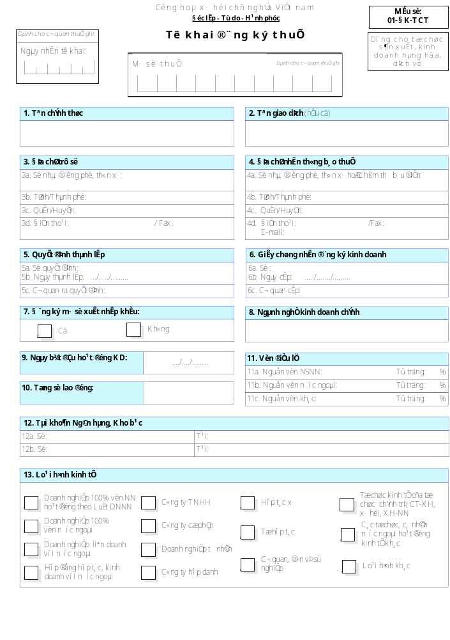
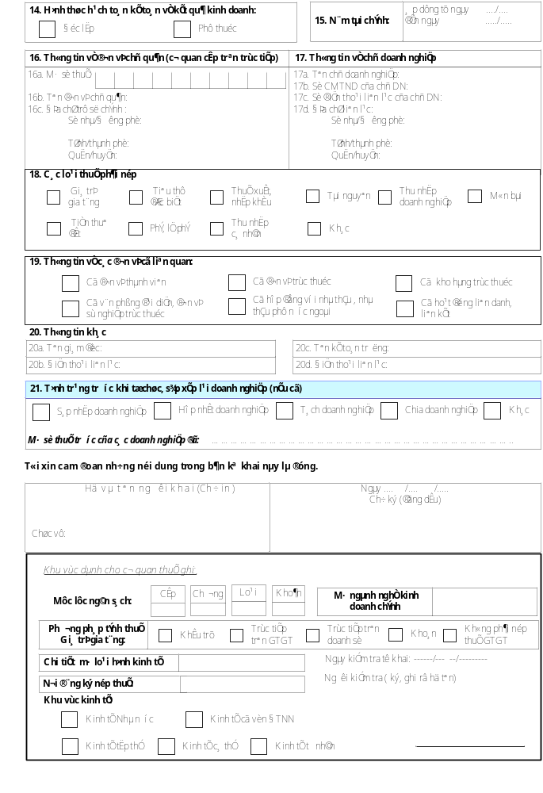
BẢN KÊ CÁC ĐƠN VỊ THÀNH VIÊN
(Kèm theo Mẫu số 01-ĐK-TCT)

STT | Mã số thuế | Tên gọi | Số nhà, đường phố (thôn, xã) | Tỉnh/thành phố | Quận/huyện

BẢN KÊ CÁC ĐƠN VỊ TRỰC THUỘC
(kể cả các đơn vị sự nghiệp, văn phòng đại diện có hoạt động kinh doanh và trực tiếp
kê khai nộp thuế với cơ quan thuế)
(Kèm theo Mẫu số 01-ĐK-TCT)

STT | Mã số thuế | Tên gọi | Số nhà, đường phố (thôn, xã) | Tỉnh/thành phố | Quận/huyện

BẢN KÊ
CÁC VĂN PHÒNG ĐẠI DIỆN, VĂN PHÒNG GIAO DỊCH, ĐƠN VỊ
HÀNH CHÍNH SỰ NGHIỆP TRỰC THUỘC
(Không hoạt động kinh doanh, không kê khai nộp thuế với cơ quan thuế)
(Kèm theo Mẫu số 01-ĐK-TCT)

STT | Tên gọi | Số nhà, đường phố (thôn, xã) | Tỉnh/thành phố | Quận/huyện

BẢN KÊ KHO HÀNG TRỰC THUỘC
(Kèm theo Mẫu số 01-ĐK-TCT)

STT | Tên gọi | Số nhà, đường phố (thôn, xã) | Tỉnh/thành phố | Quận/huyện

BẢN KÊ CÁC ĐƠN VỊ LIÊN DANH, LIÊN KẾT
(Kèm theo Mẫu số 01-ĐK-TCT)

STT | Mã số thuế | Tên gọi | Số nhà, đường phố (thôn, xã) | Tỉnh/thành phố | Quận/huyện

BẢN KÊ CÁC NHÀ THẦU NƯỚC NGOÀI
(Kèm theo Mẫu số 01-ĐK-TCT)

STT | Tên Nhà thầu nước ngoài | Quốc tịch | Mã số ĐTNT tại Việt Nam  (nếu có) | Mã số ĐTNT tại nước ngoài (nếu có) | Số hợp đồng | Giá trị hợp đồng | Địa điểm thực hiện | Số lượng lao động
A | Nhà thầu nước ngoài ký hợp đồng với bên Việt Nam
1
2
B | Nhà thầu, nhà thầu phụ nước ngoài bên Việt Nam nộp hộ thuế
1
2

BẢN KÊ CÁC NHÀ THẦU PHỤ
(Kèm theo Mẫu số 01-ĐK-TCT)

STT | Tên Nhà thầu phụ | Quốc tịch | Mã số ĐTNT tại Việt Nam (nếu có) | Mã số ĐTNT tại nước ngoài (nếu có) | Số hợp đồng | Giá trị hợp đồng | Địa điểm thực hiện | Số lượng lao động

MẫU Số: 01-ĐK-TCT

HƯỚNG DẪN KÊ KHAI

Chỉ tiêu Nội dung hướng dẫn
1. Tên chính thức: Ghi rõ ràng, đầy đủ bằng chữ in hoa tên tổ chức theo quyết định thành lập hoặc giấy chứng nhận đăng ký kinh doanh.
2. Tên giao dịch: Tên giao dịch hoặc tên viết tắt dùng trong giao dịch kinh doanh.
3. Địa chỉ trụ sở: Địa chỉ trụ sở chính của đơn vị, tổ chức kinh tế. Ghi rõ số nhà, đường phố, thôn/ấp, phường/xã, quận/huyện, tỉnh/thành phố. Nếu có số điện thoại, số Fax thì ghi rõ mã vùng - số điện thoại/số Fax.
4. Địa chỉ nhận thông báo thuế: Nếu doanh nghiệp có địa chỉ nhận các thông báo của cơ quan thuế khác với địa chỉ của trụ sở chính thì ghi rõ địa chỉ nhận thông báo thuế để cơ quan thuế liên hệ; nếu không có thì ghi đúng địa chỉ trụ sở.
5. Quyết định thành lập: Quyết định thành lập của đơn vị cấp trên. Ghi rõ số quyết định, ngày ra quyết định và cơ quan quyết định.
6. Giấy chứng nhận đăng ký kinh doanh: Ghi rõ số, ngày cấp và cơ quan cấp giấy chứng nhận đăng ký kinh doanh hoặc các giấy phép hoạt động khác do các cơ quan có thẩm quyền cấp được qui định trong Thông tư.
7. Đăng ký mã số xuất nhập khẩu: Nếu doanh nghiệp có hoạt động xuất nhập khẩu thì đánh dấu "Có" và sẽ được cấp "Chứng nhận đăng ký mã số xuất nhập khẩu" trên Giấy chứng nhận đăng ký thuế
8. Ngành nghề kinh doanh chính: Ghi theo giấy phép kinh doanh và ngành nghề thực tế đang kinh doanh chỉ chọn 1 ngành nghề kinh doanh chính
9. Ngày bắt đầu hoạt động kinh doanh: Ngày bắt đầu hoạt động sản xuất kinh doanh của đơn vị.
10. Tổng số lao động: Ghi tổng số lao động (người) thường xuyên tại thời điểm đăng ký, bao gồm cả lao động là người Việt Nam và người nước ngoài.
11. Vốn điều lệ: Ghi theo vốn điều lệ trên quyết định thành lập hoặc giấy phép kinh doanh, ghi rõ loại tiền. Phân loại nguồn vốn theo chủ sở hữu ghi rõ tỷ trọng của từng loại nguồn vốn trong tổng số vốn.
12. Tài khoản ngân hàng, kho bạc: Ghi rõ số tài khoản, tên ngân hàng, kho bạc nơi doanh nghiệp mở tài khoản.
13. Loại hình kinh tế: Doanh nghiệp tự Đánh dấu X vào 1 trong những ô tương ứng.
14. Hình thức hạch toán kế toán về kết quả kinh doanh: Chỉ đánh dấu X vào một trong hai ô của chỉ tiêu này.
15. Năm tài chính: Ghi rõ từ ngày, tháng đầu niên độ kế toán đến ngày, tháng cuối niên độ kế toán theo năm dương lịch.
16. Thông tin về đơn vị chủ quản (cơ quan quản lý cấp trên trực tiếp): Tên, mã số thuế, địa chỉ của đơn vị cấp trên trực tiếp của doanh nghiệp.
Nếu là doanh nghiệp Nhà nước độc lập thì để trống.
Nếu doanh nghiệp là thành viên của một tổng công ty hoặc công ty nào đó thì ghi tên của tổng công ty hoặc công ty chủ quản đó.
17. Thông tin về chủ doanh nghiệp: Nếu doanh nghiệp thành lập theo Luật doanh nghiệp phải kê khai thông tin về chủ doanh nghiệp bao gồm: Số CMT nhân dân của chủ doanh nghiệp, tên, số điện thoại liên lạc của chủ doanh nghiệp, địa chỉ liên lạc (Ghi rõ số nhà, đường phố, thôn/ấp, phường/xã, quận/huyện, tỉnh/thành phố).
18. Các loại thuế phải nộp: Đánh dấu X vào những ô tương ứng với những sắc thuế mà doanh nghiệp phải nộp định kỳ.
19. Thông tin về các đơn vị có liên quan:
Đơn vị thành viên: Đơn vị thành viên của doanh nghiệp là các doanh nghiệp do các cơ quan quản lý Nhà nước có thẩm quyền quyết định thành lập, có tư cách pháp nhân đầy đủ và là thành viên của doanh nghiệp. Nếu có đơn vị thành viên trực thuộc trực tiếp thì đánh dấu X vào ô "Có đơn vị thành viên", sau đó phải kê khai vào phần "Bản kê các đơn vị thành viên".
Đơn vị trực thuộc: Đơn vị trực thuộc do doanh nghiệp tự thành lập, không có tư cách pháp nhân đầy đủ. Nếu có thì đánh dấu X vào ô "Có đơn vị trực thuộc", sau đó phải kê khai vào phần "Bản kê các đơn vị trực thuộc".
Kho hàng trực thuộc: kho hàng do doanh nghiệp trực tiếp quản lý, không có chức năng kinh doanh. Nếu có thì đánh dấu X vào ô "Có kho hàng trực thuộc", sau đó phải kê khai rõ vào phần "Bản kê các kho hàng trực thuộc".
Văn phòng đại diện...: Các văn phòng đại diện, giao dịch, đơn vị sự nghiệp không có chức năng kinh doanh: Nếu có thì đánh dấu X vào ô "Có văn phòng đại diện, giao dịch, đơn vị sự nghiệp trực thuộc", sau đó phải kê khai rõ vào phần "Bản kê các văn phòng đại diện, giao dịch...". Riêng các Văn phòng đại diện, giao dịch , đơn vị sự nghiệp có phát sinh nộp thuế phải kê khai vào “Bản kê các đơn vị trực thuộc”.
Nhà thầu, nhà thầu phụ: Nếu doanh nghiệp có hoạt động nhà thầu, nhà thầu phụ thì đánh dấu vào đây sau đó kê khai rõ vào "Bản kê các nhà thầu phụ"
Đơn vị liên danh, liên kết : Nếu doanh nghiệp có hoạt động liên danh, liên kết thì đánh dấu vào đây sau đó kê khai rõ vào "Bản kê các đơn vị liên danh, liên kết"
20. Thông tin khác: Ghi rõ họ và tên, và số điện thoại liên lạc của người có quyền điều hành cao nhất (Tổng giám đốc, giám đốc,...) và kế toán trưởng của doanh nghiệp.
21. Tình trạng trước khi tổ chức, sắp xếp lại doanh nghiệp (nếu có): Nếu doanh nghiệp đăng ký thuế do tổ chức, sắp xếp lại doanh nghiệp trước đó thì đánh dấu vào một trong các trường hợp: sáp nhập, hợp nhất, chia, tách... và phải rõ mã số thuế đã cấp trước đây của các doanh nghiệp bị sáp nhập, bị hợp nhất, bị chia bị tách...

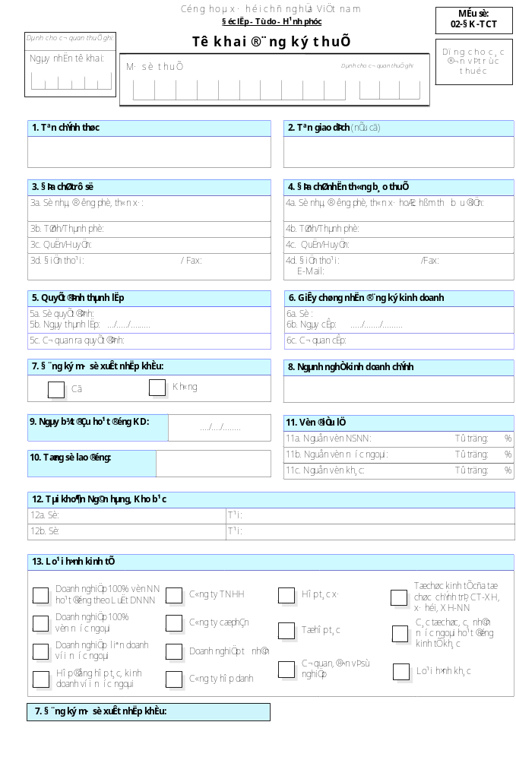
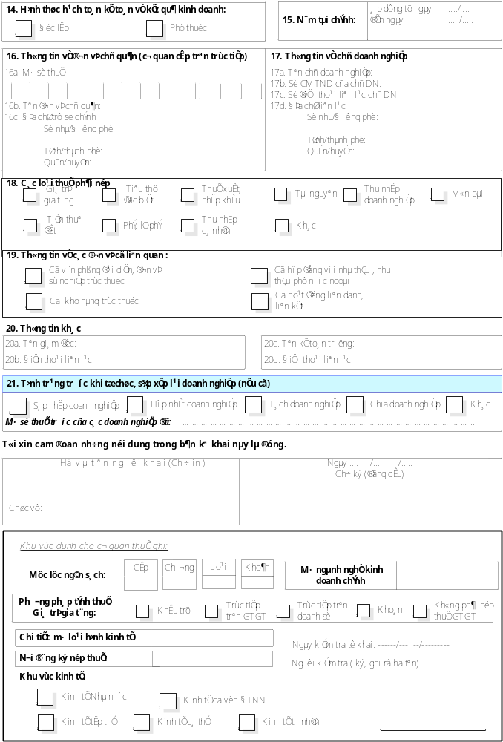
BẢN KÊ
CÁC VĂN PHÒNG ĐẠI DIỆN, VĂN PHÒNG GIAO DỊCH
(Kèm theo Mẫu số 02-ĐK-TCT)

STT | Tên gọi | Địa chỉ | Tỉnh/thành phố | Quận/huyện

BẢN KÊ KHO HÀNG TRỰC THUỘC
(Kèm theo Mẫu số 02-ĐK-TCT)

STT | Tên gọi | Địa chỉ | Tỉnh/thành phố | Quận/huyện

BẢN KÊ CÁC NHÀ THẦU PHỤ
(Kèm theo Mẫu số 02-ĐK-TCT)

S TT | Tên Nhà thầu phụ | Quốc tịch | Mã số ĐTNT tại VN (nếu có) | Số hợp đồng | Giá trị hợp đồng | Địa điểm thực hiện | Số lượng lao động

BẢN KÊ CÁC ĐƠN VỊ LIÊN DANH, LIÊN KẾT
(Kèm theo Mẫu số 02-ĐK-TCT)
STT | Mã số thuế | Tên gọi | Số nhà, đường phố (thôn, xã) | Tỉnh/thành phố | Quận/huyện

Mẫu Số: 02-ĐK-TCT
HƯỚNG DẪN KÊ KHAI

Chỉ tiêu Nội dung hướng dẫn
1. Tên chính thức: Ghi rõ ràng, đầy đủ bằng chữ in hoa tên tổ chức theo quyết định thành lập hoặc giấy chứng nhận đăng ký kinh doanh.
2. Tên giao dịch: Tên giao dịch hoặc tên viết tắt dùng trong giao dịch kinh doanh.
3. Địa chỉ trụ sở: Địa chỉ trụ sở chính của đơn vị, tổ chức kinh tế. Ghi rõ số nhà, đường phố, thôn/ấp, phường/xã, quận/huyện, tỉnh/thành phố. Nếu có số điện thoại, số Fax thì ghi rõ mã vùng - số điện thoại/số Fax.
4. Địa chỉ nhận thông báo thuế: Nếu doanh nghiệp có địa chỉ nhận các thông báo của cơ quan thuế khác với địa chỉ của trụ sở chính thì ghi rõ địa chỉ nhận thông báo thuế để cơ quan thuế liên hệ; nếu không có thì ghi đúng địa chỉ trụ sở.
5. Quyết định thành lập: Quyết định thành lập của đơn vị chủ quản.
6. Giấy chứng nhận đăng ký kinh doanh: Ghi rõ số, ngày cấp và cơ quan cấp giấy chứng nhận đăng ký kinh doanh hoặc các giấy phép hoạt động khác do các cơ quan có thẩm quyền cấp được qui định trong Thông tư.
7. Đăng ký mã số xuất nhập khẩu: Nếu doanh nghiệp có hoạt động xuất nhập khẩu thì đánh dấu "Có" và sẽ được cấp "Chứng nhận đăng ký mã số xuất nhập khẩu" trên Giấy chứng nhận đăng ký thuế
8. Ngành nghề kinh doanh chính: Ghi theo giấy phép kinh doanh và ngành nghề thực tế đang kinh doanh chỉ chọn 1 ngành nghề kinh doanh chính
9. Ngày bắt đầu hoạt động kinh doanh: Ngày bắt đầu hoạt động sản xuất kinh doanh của đơn vị.
10. Tổng số lao động: Ghi tổng số lao động (người) thường xuyên tại thời điểm đăng ký, bao gồm cả lao động là người Việt Nam và người nước ngoài.
11. Vốn điều lệ: Ghi theo vốn điều lệ trên quyết định thành lập hoặc giấy phép kinh doanh, ghi rõ loại tiền. Phân loại nguồn vốn theo chủ sở hữu ghi rõ tỷ trọng của từng loại nguồn vốn trong tổng số vốn.
12. Tài khoản ngân hàng, kho bạc: Ghi rõ số tài khoản, tên ngân hàng, kho bạc nơi doanh nghiệp mở tài khoản.
13. Loại hình kinh tế: Doanh nghiệp tự Đánh dấu X vào 1 trong những ô tương ứng.
14. Hình thức hạch toán kế toán về kết quả kinh doanh: Chỉ đánh dấu X vào một trong hai ô của chỉ tiêu này.
15. Năm tài chính: Ghi rõ từ ngày, tháng đầu niên độ kế toán đến ngày, tháng cuối niên độ kế toán theo năm dương lịch.
16. Thông tin về đơn vị chủ quản (cơ quan quản lý cấp trên trực tiếp): Tên, mã số thuế, địa chỉ của đơn vị cấp trên trực tiếp của doanh nghiệp.
17. Thông tin về chủ doanh nghiệp: Nếu doanh nghiệp thành lập theo Luật doanh nghiệp phải kê khai thông tin về chủ doanh nghiệp bao gồm: Số CMT nhân dân của chủ doanh nghiệp, tên, số điện thoại liên lạc của chủ doanh nghiệp, địa chỉ liên lạc (Ghi rõ số nhà, đường phố, thôn/ấp, phường/xã, quận/huyện, tỉnh/thành phố).
18. Các loại thuế phải nộp: Đánh dấu X vào những ô tương ứng với những sắc thuế mà doanh nghiệp phải nộp.

19. Thông tin về các đơn vị có liên quan:
Kho hàng trực thuộc: kho hàng do doanh nghiệp trực tiếp quản lý, không có chức năng kinh doanh. Nếu có thì đánh dấu X vào ô "Có kho hàng trực thuộc", sau đó phải kê khai rõ vào phần "Bản kê các kho hàng trực thuộc".
Văn phòng đại diện...: Các văn phòng đại diện, giao dịch, đơn vị sự nghiệp không có chức năng kinh doanh: Nếu có thì đánh dấu X vào ô "Có văn phòng đại diện, giao dịch, đơn vị sự nghiệp trực thuộc", sau đó phải kê khai rõ vào phần "Bản kê các văn phòng đại diện, giao dịch...". Riêng các Văn phòng đại diện, giao dịch , đơn vị sự nghiệp có phát sinh nộp thuế phải kê khai vào “Bản kê các đơn vị trực thuộc”.
Nhà thầu, nhà thầu phụ: Nếu doanh nghiệp có hoạt động nhà thầu, nhà thầu phụ thì đánh dấu vào đây sau đó kê khai rõ vào "Bản kê các nhà thầu phụ"
Đơn vị liên danh, liên kết : Nếu doanh nghiệp có hoạt động liên danh, liên kết thì đánh dấu vào đây sau đó kê khai rõ vào "Bản kê các đơn vị liên danh, liên kết"
20. Thông tin khác: Ghi rõ họ và tên, và số điện thoại liên lạc của người có quyền điều hành cao nhất (Tổng giám đốc, giám đốc,...) và kế toán trưởng của doanh nghiệp.
21. Tình trạng trước khi tổ chức, sắp xếp lại doanh nghiệp (nếu có): Nếu doanh nghiệp đăng ký thuế do tổ chức, sắp xếp lại doanh nghiệp trước đó thì đánh dấu vào một trong các trường hợp: sáp nhập, hợp nhất, chia, tách... và phải rõ mã số thuế đã cấp trước đây của các doanh nghiệp bị sáp nhập, bị hợp nhất, bị chia bị tách...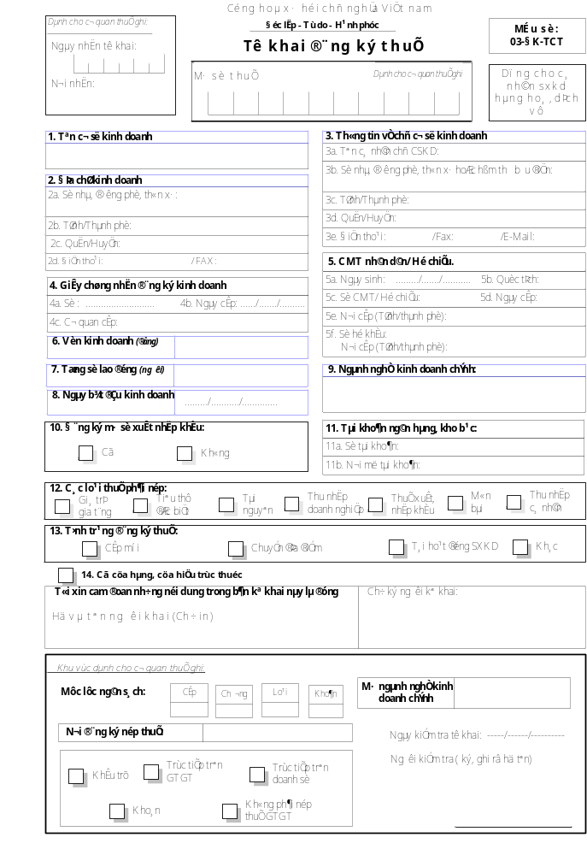
BẢN KÊ CÁC CỬA HÀNG, CỬA HIỆU TRỰC THUỘC
(Kèm theo Mẫu số 03-ĐK-TCT)

STT | Mã số thuế | Tên gọi | Địa chỉ | Tỉnh/thành phố | Quận/huyện

Mẫu Số: 03-ĐK-TCT
HƯỚNG DẪN KÊ KHAI

Chỉ tiêu

Nội dung hướng dẫn
1. Tên cơ sở kinh doanh: Ghi rõ ràng, đầy đủ bằng chữ in hoa tên của cơ sở sản xuất, kinh doanh hàng hoá, dịch vụ đúng theo giấy chứng nhận đăng ký kinh doanh.
2. Địa chỉ kinh doanh: Địa chỉ trụ sở của cơ sở kinh doanh. Ghi rõ số nhà, đường phố, thôn/ấp, phường/xã, quận/huyện, tỉnh/thành phố. Nếu có số điện thoại, số Fax thì ghi rõ mã vùng - số điện thoại/số Fax.
3. Thông tin về chủ cơ sở kinh doanh: Họ và tên cá nhân là chủ cơ sở kinh doanh hoặc tên người đại diện nhóm kinh doanh; Địa chỉ thường trú hoặc tạm trú dài hạn của chủ cơ sở kinh doanh. Ghi rõ số nhà, đường phố, thôn/ấp, phường/xã, quận/huyện, tỉnh/thành phố. Nếu có số điện thoại, số Fax thì ghi rõ mã vùng - số điện thoại/số Fax.
4. Giấy chứng nhận đăng ký kinh doanh: Ghi rõ số, ngày cấp và cơ quan cấp giấy chứng nhận đăng ký kinh doanh.
5. Số CMT hoặc hộ chiếu: Số chứng minh thư nhân dân do cơ quan Công an cấp, ngày cấp, nơi cấp (chỉ ghi tỉnh, thành phố cấp) của chủ cơ sở kinh doanh.
Ghi rõ số hộ khẩu thường trú và nơi cấp nếu có.
6. Vốn kinh doanh: Ghi theo giấy phép kinh doanh, nếu khác với vốn thực tế đang sử dụng thì ghi theo vốn thực tế.
7. Tổng số lao động: Ghi tổng số lao động (số người) thường xuyên tại thời điểm đăng ký.
8. Ngày bắt đầu kinh doanh: Ngày bắt đầu hoạt động sản xuất kinh doanh.
9. Ngành nghề kinh doanh chính: Ghi theo giấy phép kinh doanh và ngành nghề thực tế đang kinh doanh.
10. Đăng kí mã số xuất nhập khẩu: Nếu cá nhân có hoạt động xuất nhập khẩu thì đánh dấu "Có" và sẽ được cấp "Chứng nhận đăng kí mã số xuất nhập khẩu" trên Giấy chứng nhận đăng ký thuế
11. Tài khoản Ngân hàng, Kho bạc: Ghi rõ số tài khoản, tên Ngân hàng, Kho bạc nơi mở tài khoản.
12. Các loại thuế phải nộp: Đánh dấu X vào những ô tương ứng với những sắc thuế mà cơ sở kinh doanh phải nộp định kỳ.
13. Tình trạng đăng ký thuế:
Nếu cá nhân, hộ kinh doanh lần đầu tiên đăng ký thuế để cấp mã số thuế với cơ quan thuế thì đánh dấu X vào ô Cấp mới.
Nếu cá nhân chuyển địa điểm kinh doanh từ thì đánh dấu vào ô Chuyển địa điểm và ghi mã số thuế đã được cơ quan thuế cấp vào ô Mã số thuế của tờ khai.
Nếu cá nhân sau một thời gian nghỉ kinh doanh, hoạt động kinh doanh trở lại thì đánh dấu X vào ô Tái hoạt động và ghi mã số thuế đã đã được cơ quan thuế cấp vào ô Mã số thuế của tờ khai.
14. Có cửa hàng, cửa hiệu trực thuộc: Đánh dấu X vào ô này nếu có các cửa hàng cửa hiệu trực thuộc đồng thời liệt kê các cửa hàng cửa hiệu trực thuộc đó vào Bản kê cửa hàng, cửa hiệu trực thuộc.
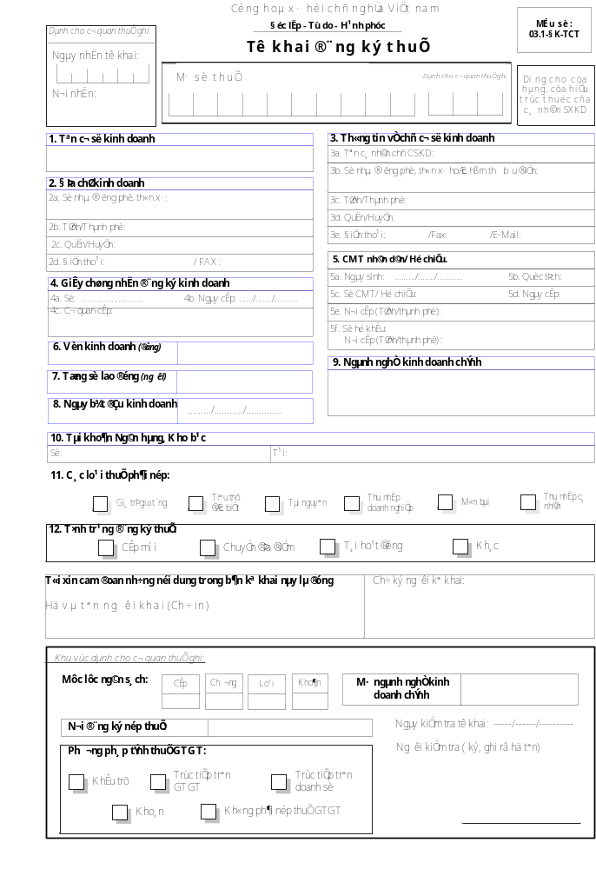
Mẫu số: 03.1-ĐK-TCT

HƯỚNG DẪN KÊ KHAI

Chỉ tiêu
Nội dung hướng dẫn
1. Tên chính thức: Ghi rõ ràng, đầy đủ bằng chữ in hoa tên của cơ sở sản xuất, kinh doanh hàng hoá, dịch vụ đúng theo giấy chứng nhận đăng ký kinh doanh.
2. Địa chỉ kinh doanh: Địa chỉ trụ sở của cơ sở kinh doanh. Ghi rõ số nhà, đường phố, thôn/ấp, phường/xã, quận/huyện, tỉnh/thành phố. Nếu có số điện thoại, số Fax thì ghi rõ mã vùng - số điện thoại/số Fax.
3. Thông tin về chủ cơ sở kinh doanh: Họ và tên cá nhân là chủ cơ sở kinh doanh hoặc tên người đại diện nhóm kinh doanh; Địa chỉ thường trú hoặc tạm trú dài hạn của chủ cơ sở kinh doanh. Ghi rõ số nhà, đường phố, thôn/ấp, phường/xã, quận/huyện, tỉnh/thành phố. Nếu có số điện thoại, số Fax thì ghi rõ mã vùng - số điện thoại/số Fax.
4. Giấy chứng nhận đăng ký kinh doanh: Ghi rõ số, ngày cấp và cơ quan cấp giấy phép kinh doanh.
5. Số CMTND/hộ chiếu: Số chứng minh thư nhân dân do cơ quan Công an cấp, ngày cấp, nơi cấp (chỉ ghi tỉnh, thành phố cấp) của chủ cơ sở sản xuất kinh doanh.
Ghi rõ số hộ khẩu thường trú và nơi cấp của chủ cơ sở sản xuất kinh doanh (nếu có ).
6. Vốn kinh doanh: Ghi theo giấy phép kinh doanh, nếu khác với vốn thực tế đang sử dụng thì ghi theo vốn thực tế.
7. Tổng số lao động: Ghi tổng số lao động (số người) thường xuyên tại thời điểm đăng ký.
8. Ngày bắt đầu kinh doanh: Ngày bắt đầu hoạt động sản xuất kinh doanh.
9. Ngành nghề kinh doanh chính: Ghi theo giấy phép kinh doanh và ngành nghề thực tế đang kinh doanh.
10. Tài khoản Ngân hàng, Kho bạc: Ghi rõ số tài khoản, tên Ngân hàng, Kho bạc nơi mở tài khoản.
11. Các loại thuế phải nộp: Đánh dấu X vào những ô tương ứng với những sắc thuế mà cơ sở kinh doanh phải nộp định kỳ.
12. Tình trạng đăng ký thuế: Nếu lần đầu tiên đăng ký thuế để cấp mã số thuế mới thì đánh dấu X vào ô cấp mới.
Nếu chuyển địa điểm kinh doanh từ tỉnh, thành phố này sang tỉnh thành phố khác hoặc từ quận huyện này sang quận huyện khác thì dánh dấu vào ô Chuyển địa điểm
Nếu sau một thời gian nghỉ kinh doanh, hoạt động kinh doanh trở lại và đã được cơ quan thuế cấp mã số thuế thì đánh dấu vào ô Tái hoạt động. Đồng thời ghi mã số thuế đã cấp vào ô Mã số thuế trên tờ khai.
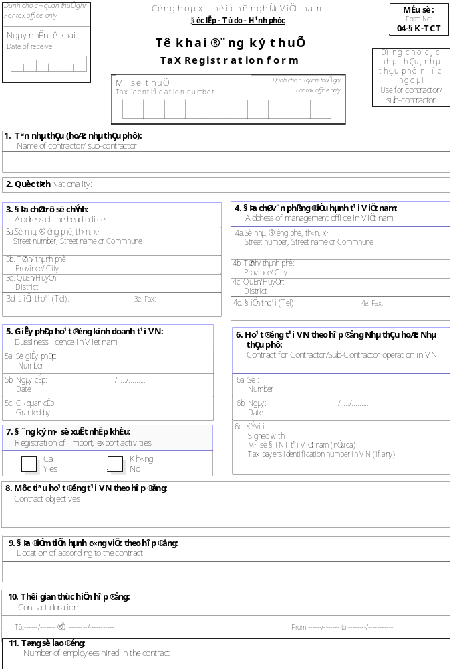
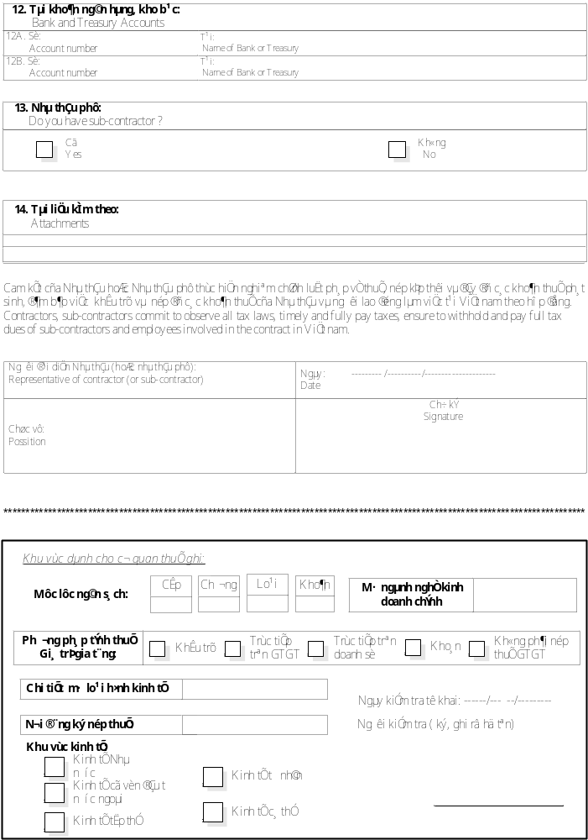
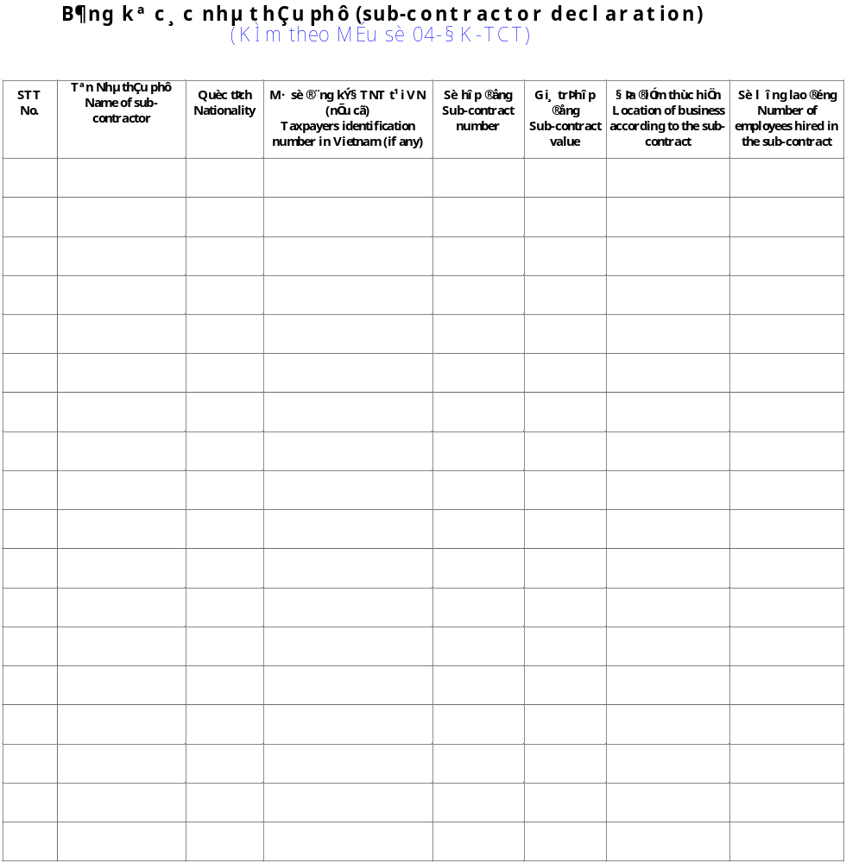
Mẫu số:
Form No:
04-ĐK-TCT
HƯỚNG DẪN KÊ KHAI
GUIDANCE FOR DECLARATION

Chỉ tiêu
Information needed to declare

Nội dung hướng dẫn
Detail of guidance

1. Tên nhà thầu (hoặc Nhà thầu phụ): ghi đầy đủ tên (kể cả viết tắt) của Nhà thầu hoặc Nhà thầu phụ tham gia các hoạt động kinh doanh tại Việt Nam không theo các hình thức quy định tại Luật đầu tư nước ngoài tại Việt Nam.
Name of contractor/sub-contractor: Write full name (including abbreviated name) of contractor or sub-contractor doing business in Vietnam under the form not stipulated in the Law on Foreign Invesment in Vietnam.
2. Quốc tịch: Ghi rõ quốc tịch của Nhà thầu hoặc Nhà thầu phụ.
Nationality: Fill in clearly the nationality of the contractor or sub-contractor.
3. Địa chỉ trụ sở chính: Nếu là cá nhân thì ghi địa chỉ, số điện thoại, số fax nơi cá nhân cư trú.
Nếu là tổ chức hoặc công ty thì ghi địa chỉ, số điện thoại, số fax nơi đặt trụ sở chính.
Address of head office:
If contractor/sub-contractor is an idividual, fill in address, telephone number, fax number of residency.
If contractor/sub-contractor is an organisation or company, fill in address, telephone number, fax number of the head office.
4. Địa chỉ văn phòng điều hành tại Việt Nam:
Nếu là cá nhân thì ghi địa chỉ, số điện thoại, số fax nơi cá nhân cư trú tại Việt Nam để điều hành hoạt động.
Nếu là các tổ chức hoặc công ty thì ghi địa chỉ, số điện thoại, số fax nơi đặt trụ sở văn phòng điều hành tại Việt Nam.
Address of Management office in Vietnam:
If contractor/sub-contractor is an idividual, fill in address, telephone number, fax number of the individual residing in Vietnam to do business.
If contractor/sub-contractor is an organisation or company, fill in address, telephone number, fax number of the management office in Vietnam.
5. Giấy phép hoạt động kinh doanh tại Việt Nam: Căn cứ vào giấy phép hoạt động kinh doanh tại Việt Nam do cơ quan quản lý Nhà nước có thẩm quyền cấp để điền vào các chỉ tiêu tương ứng.
Business license in Vietnam:
Based on the business license granted by the competent Goverment authority, fill in the relevant items in the form.
6. Hoạt động tại Việt Nam theo hợp đồng Nhà thầu hoặc Nhà thầu phụ: Căn cứ vào hợp đồng được ký kết mà điền vào các chỉ tiêu cho phù hợp.
Contract for contractor/sub-contractor operation in Vietnam:
Based on the signed contract, fill in the relevant items in the form.
7. Đăng kí mã số xuất nhập khẩu: Nếu có hoạt động xuất nhập khẩu thì đánh dấu "Có" và sẽ được cấp "Chứng nhận đăng kí mã số xuất nhập khẩu" trên Giấy chứng nhận đăng kí thuế
Import- Export registration: If have import- export activities, please check “Yes” and will be isssue “Cerfiticate of import- export registration” on Cerfiticate of registration.
8. Mục tiêu hoạt động tại Việt Nam theo hợp đồng: Ghi cụ thể từng mục tiêu hoạt động của hợp đồng.
Contract objectives:
Declare each operation objective of the contract concretely.
9. Địa điểm tiến hành công việc theo hợp đồng: Ghi cụ thể các địa điểm tiến hành công việc theo hợp đồng. Trong trường hợp tiến hành công việc tại nhiều địa phương khác nhau thì phải kê khai đầy đủ các địa điểm tiến hành công việc tại địa phương đó.
Location of business according to the contract:
Declare each operation location of the contract concretely. In case of doing business at many different location, contractor/sub-contract has to declare fully the location to do business.
10. Thời gian thực hiện hợp đồng: Ghi rõ thời gian thực hiện hợp đồng từ tháng, năm đến tháng, năm.
Contract duration: Fill inclearly contract duration from month, year to month, year.
11. Tổng số lao động: Ghi tổng số lao động do Nhà thầu hoặc Nhà thầu phụ tuyển dụng.
Number of employees hired:
Declare number of employees hired by the contractor or sub-contractor.
12. Tài khoản Ngân hàng, Kho bạc: Kê khai các tài khoản Ngân hàng và Kho bạc (kể cả tài khoản mở tại nước ngoài).
Bank and Treasury Accounts:
Declare the bank or treasury accounts (including the bank accounts opened abroad).
13. Nhà thầu phụ: Nếu có các Nhà thầu phụ thực hiện một phần hợp đồng yêu cầu kê khai đầy đủ các Nhà thầu phụ theo bản kê đính kèm tờ khai đăng ký thuế.
Do you have sub-contractor:
If there are sub-contractors taking part in the contract, please declare fully in the Sub-contracor
Declare attached.
14. Tài liệu kèm theo: Ghi các tài liệu gửi cho cơ quan thuế kèm theo tờ khai đăng ký thuế.
Attachments: List all documents attached to the Tax Registration Form.
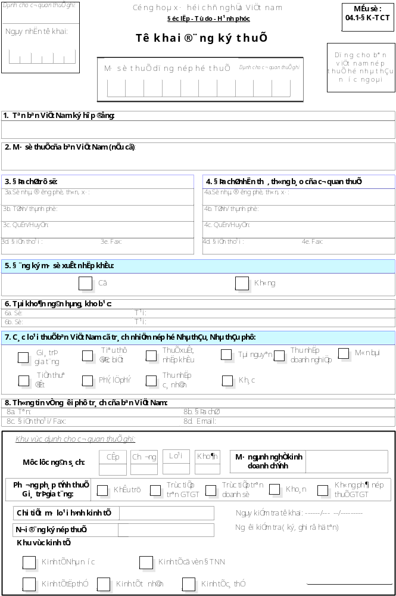
Mẫu số: 04.1-ĐK-TCT
HƯỚNG DẪN KÊ KHAI

Chỉ tiêu Nội dung hướng dẫn
1. Tên bên Việt Nam ký hợp đồng: Ghi rõ ràng, đầy đủ bằng chữ in hoa tên tổ chức là bên Việt Nam ký hợp đồng với nhà thầu nước ngoài.
2. Mã số thuế của bên Việt Nam (nếu có): Ghi rõ mã số thuế đã được cơ quan thuế cấp của tổ chức là bên Việt Nam ký hợp đồng với nhà thầu nước ngoài (nếu có)
3. Địa chỉ trụ sở: Địa chỉ trụ sở chính của tổ chức là bên Việt Nam ký hợp đồng. Ghi rõ số nhà, đường phố, thôn/ấp, phường/xã, quận/huyện, tỉnh/thành phố. Nếu có số điện thoại, số Fax thì ghi rõ mã vùng - số điện thoại/số Fax.
4. Địa chỉ nhận thư, thông báo của cơ quan thuế: Nếu có địa chỉ nhận các thông báo của cơ quan thuế khác với địa chỉ của trụ sở chính thì ghi rõ địa chỉ nhận thông báo thuế để cơ quan thuế liên hệ; nếu không có thì ghi đúng địa chỉ trụ sở.
5. Đăng ký mã số xuất nhập khẩu: Nếu có hoạt động xuất nhập khẩu thì đánh dấu "Có" và sẽ được cấp "Chứng nhận đăng kí mã số xuất nhập khẩu" trên Giấy chứng nhận đăng ký thuế
6. Tài khoản ngân hàng, kho bạc: Ghi rõ số tài khoản, tên ngân hàng, kho bạc nơi doanh nghiệp mở tài khoản.
7. Các loại thuế bên Việt Nam có trách nhiệm nộp hộ nhà thầu, nhà thầu phụ: Đánh dấu X vào những ô tương ứng với những sắc thuế phải nộp hộ Nhà thầu, nhà thầu phụ nước ngoài.
8. Thông tin về người phụ trách của bên Việt Nam: Tên, địa chỉ, số điện thoại, số Fax, Email của người phụ trách bên Việt Nam.
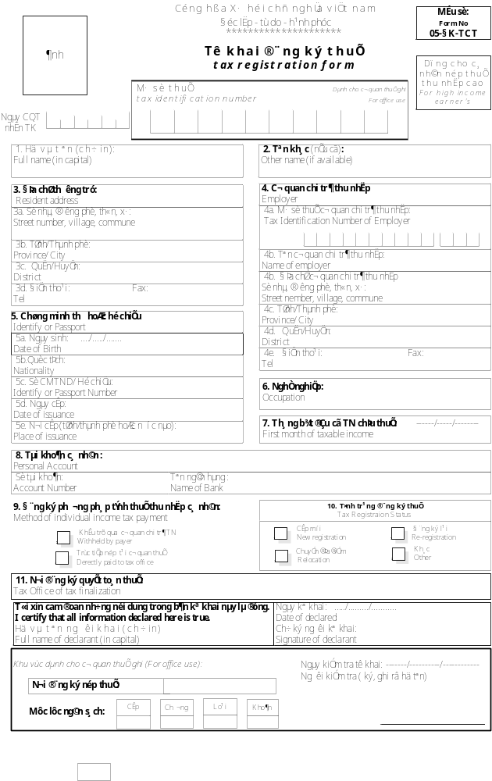
Mẫu số: 05-ĐK-TCT
FORM NO.: 05-ĐK-TCT
HƯỚNG DẪN KÊ KHAI
INSTRUCTION FOR DECLARING THE REGISTRATION FORM
Chỉ tiêu
Norms

Nội dung hướng dẫn

Instruction
1. Họ và tên: Ghi rõ ràng, đầy đủ bằng chữ in hoa tên của cá nhân đăng ký thuế trên chứng minh thư nhân dân hoặc hộ chiếu. Nếu là người nước ngoài thì phải phiên âm tên sang tiếng La Tinh.
Name (Full name): Write clearly, sufficiently in capital letter the name of an individual who registers as the name provided in his identity card or passport. If the individual is foreigner, his name should be written in Latin characters.
2. Tên khác (nếu có): Ghi tên thường dùng khác với tên trong chứng minh thư hoặc hộ chiếu nếu có.
Other names (if any): Write the regular name other than the name in identity card or passport, if any.
3. Địa chỉ thường trú: Ghi rõ số nhà, đường phố, thôn/ấp, phường/xã, quận/huyện, tỉnh/thành phố nơi đăng ký hộ khẩu thường trú hoặc tạm trú, nếu là người nước ngoài ghi rõ nơi cư trú. Nếu có số điện thoại, số Fax thì ghi rõ mã vùng - số điện thoại/số Fax.
Address: Write clearly the house’s number, street, village, commune, district, province/city where the permanent residence or temporary residence is registered, in case of foreigner, write clearly the place of residence. If telephone and fax numbers are available, please write region code – telephone/fax number.
4. Cơ quan chi trả thu nhập: Tên cơ quan chi trả thu nhập mà cá nhân thực hiện đăng ký thuế và địa chỉ cơ quan chi trả thu nhập đó (ghi rõ số nhà, đường phố, thôn/ấp, phường/xã, quận/huyện, tỉnh/thành phố). Nếu có số điện thoại, số Fax thì ghi rõ mã vùng - số điện thoại/số Fax.
Income paying company: Name of the income paying company with which the individual does the tax registration and also the address (write in full the house’s number, street, village, commune, district, province/city). If telephone and fax numbers are available, please write region code – telephone/fax number.
5. Số CMT hoặc hộ chiếu của cá nhân: ghi rõ ngày sinh, quốc tịch, số chứng minh thư nhân dân do cơ quan Công an cấp hoặc hộ chiếu nếu là người nước ngoài, ngày cấp, nơi cấp (chỉ ghi tỉnh, thành phố cấp đối với CMT, nước cấp nếu là hộ chiếu).
ID Number or personal passport: write in full the date of birth, nationality, ID issued by Police authorities or passport in case of foreigner, place and date of issuance (write province, city of issuance only for ID, country of issuance only for passport).
6. Nghề nghiệp: Ghi theo giấy phép kinh doanh và ngành nghề thực tế đang kinh doanh.
Profession: Write in accordance with the Business Licence and the present business sectors.
7. Tháng bắt đầu có thu nhập chịu thuế:
First month arising taxable income
8. Tài khoản Ngân hàng: Ghi rõ số tài khoản cá nhân tại Ngân hàng nơi mở tài khoản.

Banking Account: clearly write the personal account number at the Bank where the account is opened.
9. Đăng ký phương pháp nộp thuế thu nhập cá nhân: Nếu cá nhân nộp thuế qua cơ quan chi ttả thì đánh dấu X vào ô khấu trừ qua cơ quan chi trả thu nhập, nếu cá nhân nộp thuế trực tiếp tại cơ quan thuế thì đánh dấu X vào ô trực tiếp nộp tại cơ quan thuế.
Register the payment method of personal income tax: If an individual pays tax through income paying company, mark X in the box “withheld by income payer”, if an individual directly pays tax at tax offices, then mark X in the box “directly paid to tax office”.
10. Tình trạng đăng ký thuế: nếu cá nhân lần đầu tiên đăng ký thuế để cấp mã số thuế thì đánh dấu X vào ô Cấp mới.
Nếu cá nhân đã được cấp mã số thuế nhưng sau một thời gian không kê khai nộp thuế nay tiếp tục đăng ký thuế để kê khai nộp thuế thì đánh dấu X vào ô đăng ký lại.
Nếu cá nhân chuyển địa điểm từ tỉnh/thành phố này sang tỉnh thành phố khác và nộp thuế trực tiếp tại cơ quan thuế thì đánh dấu X vào ô Chuyển địa điểm.
Status of tax registration: if an individual for the first time does the tax registration for the tax identification number, then mark X in the box “New Registration”.
In case an individual has been provided with tax identification number but after a period of time during which he does not file and pay tax and now desires to re - register to pay tax, then mark X in the box “re-registration”.
In case an individual moves to the other province/city and directly pays tax at tax offices, then mark X in the box “relocation”.
11. Nơi đăng ký quyết toán thuế: Cơ quan thuế mà cơ sở nộp tờ khai quyết toán thuế hàng năm.
Tax office of tax finalization: Tax office at which the business entity finalization tax.

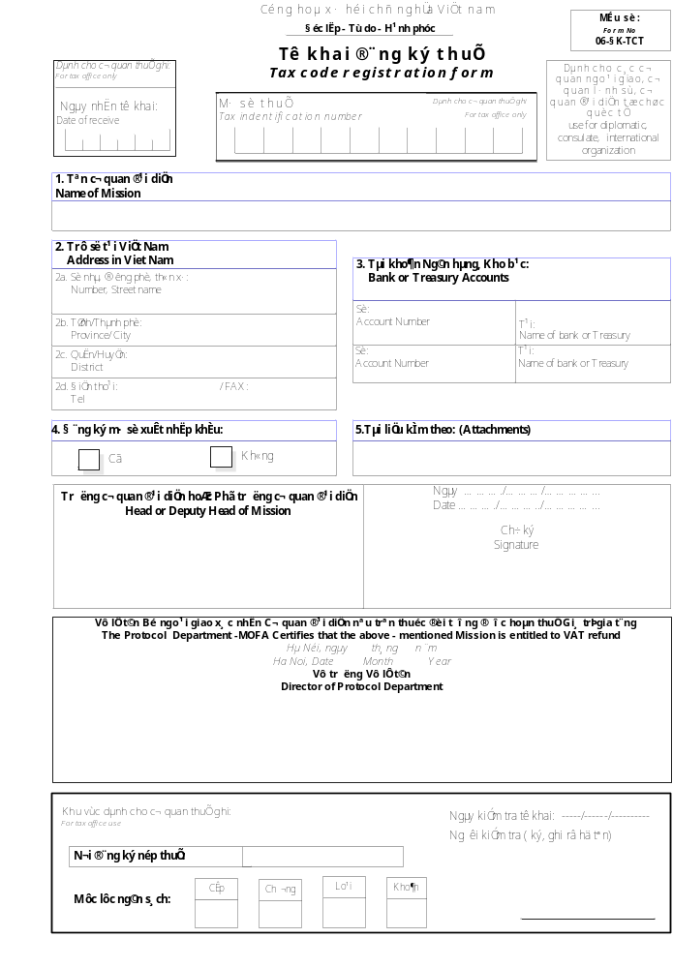
Mẫu 07-MST

CỘNG HOÀ XÃ HỘI CHỦ NGHĨA VIỆT NAM
Độc lập - Tự do - Hạnh phúc
ĐỀ NGHỊ
CẤP MÃ SỐ THUẾ
Đề nghị Cục thuế/Chi cục thuế: . . . . . . . . . . . . . . . . . . . . . . cấp mã số thuế và cấp:
1. Giấy chứng nhận đăng ký thuế: Có Không

2. Chứng nhận đăng ký mã số xuất nhập khẩu: Có Không

3. Thẻ mã số thuế cá nhân: Có Không
Cho:
Tên đơn vị/cá nhân: . . . . . . . . . . . . . . . . . . . . . . . . . . . . . . . . . . . . . . . . .
Địa chỉ trụ sở chính: . . . . . . . . . . . . . . . . . . . . . . . . . . . . . . . . . . . . . . . .
Số chứng minh thư người đi đăng ký: . . . . . . . . . . . . . . . . . . . . . . . . . . . .
Số điện thoại liên hệ: . . . . . . . . . . . . . . . . . . . . . . . . . . . . . . . . . . . . . . . . .
Danh mục hồ sơ đăng ký thuế để cấp mã số thuế gửi kèm theo gồm:
1- . . . . . . . . . . . . . . . . . . . . . . . . . . . . . . . . . . . . . . . . . . . . . . . . . . . . . . . .
2- . . . . . . . . . . . . . . . . . . . . . . . . . . . . . . . . . . . . . . . . . . . . . . . . . . . . . . . . .
3- . . . . . . . . . . . . . . . . . . . . . . . . . . . . . . . . . . . . . . . . . . . . . . . . . . . . . . . . .
4- . . . . . . . . . . . . . . . . . . . . . . . . . . . . . . . . . . . . . . . . . . . . . . . . . . . . . . . . .
5- . . . . . . . . . . . . . . . . . . . . . . . . . . . . . . . . . . . . . . . . . . . . . . . . . . . . . . . .
6- . . . . . . . . . . . . . . . . . . . . . . . . . . . . . . . . . . . . . . . . . . . . . . . . . . . . . . . . .
Đơn vị/cá nhân cam kết sẽ quản lý, sử dụng mã số thuế và các Giấy chứng nhận đăng ký được cấp theo đúng quy định.
....., ngày..... tháng.... năm...
THỦ TRƯỞNG ĐƠN VỊ/CÁ NHÂN
Mẫu: 08-MST
TỜ KHAI
ĐIỀU CHỈNH ĐĂNG KÝ THUẾ
Tên đơn vị/cá nhân:
Mã số thuế:
Địa chỉ trụ sở chính:
Đơn vị đăng ký thay đổi các chỉ tiêu đăng ký thuế như sau:

Chỉ tiêu  (1) | Thông tin đăng ký cũ  (2) | Thông tin đăng ký mới  (3)
Ví dụ:  - Chỉ tiêu 4: Địa chỉ nhận Thông báo thuế  - Chỉ tiêu 7: Đăng ký mã số XNK  - ..... | 124 Lò Đúc-Hà Nội  Không | 235 Nguyễn Thái Học - Hà Nội  Có

Đơn vị/cá nhân cam kết những thông tin kê khai trên là hoàn toàn chính xác.
....., ngày... tháng.... năm....
LÃNH ĐẠO ĐƠN VỊ/CÁ NHÂN
(ký, ghi họ tên và đóng dấu)
HƯỚNG DẪN:
- Cột (1): Chỉ tiêu ghi trên mẫu tờ khai đăng ký thuế.
- Cột (2): Ghi lại nội dung thông tin đã kê khai trong lần đăng ký thuế gần nhất.
- Cột (3): Ghi chính xác chỉ tiêu mới thay đổi.

Mẫu số 09-MST
TÌNH HÌNH NỘP THUẾ
CỦA ĐƠN VỊ CHUYỂN ĐỊA ĐIỂM KINH DOANH
Cục thuế tỉnh/TP...... xin thông báo đối tượng nộp thuế có mã số thuế dưới đây chuyển cơ sở kinh doanh từ tỉnh/TP:...... đến tỉnh/TP:.........
Tên ĐTNT: Mã số thuế:
Địa chỉ trụ sở cũ
Địa chỉ trụ sở mới:
Số điện thoại liên hệ mới:
1. Bảng liệt kê tình hình kê khai nộp thuế năm chuyển đi:

Loại thuế | Kỳ thuế | Số thuế nợ đầu kỳ | Số thuế còn được khấu trừ kỳ trước | Số thuế phải nộp trong kỳ | Số thuế được hoàn trong kỳ | Số thuế được miễn giảm trong kỳ | Số thuế đã nộp trong kỳ | Số thuế còn nợ cuối kỳ | Số thuế còn khấu trừ chuyển kỳ sau
1 | 2 | 3 | 4 | 5 | 6 | 7 | 8 | 9 | 10
Ví dụ:  1-Thuế GTGT  2- Thuế TNDN  3- ... | Tháng 1  Quí 1  ... | 10.000 | 20.000 | 100.000 |  | 0 | 70.000 | 20.000

2. Tình hình kiểm tra quyết toán thuế các năm trước: ghi rõ đã kiểm tra quyết toán thuế, số thuế còn nợ, còn thừa.
3. Đã thanh, quyết toán hoá đơn với cơ quan thuế.
...., ngày tháng năm
LÃNH ĐẠO CƠ QUAN THUẾ
(ký, ghi họ tên và đóng dấu)
Hướng dẫn:
Cột 3: “Số thuế nợ đầu kỳ” Là số thuế nợ các kỳ trước
Cột 4: “Số thuế còn được khấu trừ kỳ trước” Là số thuế còn khấu trừ các kỳ trước chuyển sang
Cột 5: “Số thuế phải nộp trong kỳ” Là số thuế phát sinh phải nộp trong kỳ này
Cột 6: “Số thuế được hoàn trong kỳ” Là số thuế được hoàn theo QĐ của cơ quan thuế
Cột 7: “Số thuế được miễn giảm trong kỳ” Là số thuế được miễn giảm theo QĐ của cơ quan thuế
Cột 8: “Số thuế đã nộp trong kỳ” Là số thuế đã nộp của ĐTNT
Cột 9: “Số thuế còn nợ cuối kỳ” Là số thuế nợ kỳ trước và nợ kỳ này
Cột 10: “Số thuế còn khấu trừ chuyển kỳ sau” Là số thuế chưa khấu trừ hết trong kỳ chuyển sang kỳ tiếp theo
BỘ TÀI CHÍNH | CỘNG HOÀ XÃ HỘI CHỦ NGHĨA VIỆT NAM  Độc lập - Tự do - Hạnh phúc
Mẫu số:

Form No
10-MST

GIẤY CHỨNG NHẬN ĐĂNG KÝ THUẾ
CERTIFICATE OF TAX REGISTRATION

MÃ SỐ THUẾ
Tax identification number
TழN ĐỐI TƯỢNG NỘP THUẾ
Name of taxpayer

SỐ ĐĂNG KÝ KINH DOANH
Number of business licence
ĐĂNG KÝ MÃ SỐ XUẤT NHẬP KHẨU
Import- Export registration Number
CHỨNG MINH THƯ NHÂN DΙN
Identity card Number
NGÀY ĐĂNG KÝ THUẾ
Date of registration

Ngày ….…tháng....... năm ....
Thủ trưởng cơ quan thuõ
Lưu ý:

1. Đối tượng nộp thuế có trách nhiệm kê khai đăng ký thuế đó cấp mã số thuế và kê khai bổ sung những thông tin đăng ký thuế thay đổi với cơ quan thuế.
2. Mỗi một đối tượng nộp thuế chỉ được cấp một mã số duy nhất bắt đầu từ khi mới thành lập, sử dụng trong suốt quá trình hoạt động, cho đến khi chấm dứt tồn tại. Một mã số thuế được gắn liền với một pháp nhân hoặc thể nhân nộp thuế. Một pháp nhân nộp thuế chấm dứt tồn tại mã số thuế sẽ không còn giá trị sử dụng. Một đối tượng nộp thuế thay đổi tư cách pháp nhân thì pháp nhân mới phải thực hiện thủ tục đăng ký thuế đó được cấp mã số thuế mới. Mã số thuế cho thể nhân sẽ không thay đổi trong suốt cuộc đời của cá nhân đó, cơ quan thuế không cấp mã số thuế mới cho các cá nhân nộp thuế đã được cấp mã số thuế.
3. Đối tượng nộp thuế phải sử dụng mã số thuế đó thực hiện các thủ tục kê khai, nộp thuế với cơ quan thuế. Khi chấm dứt hoặc ngừng, nghỉ hoạt động, đối tượng nộp thuế phải kê khai với cơ quan thuế và không được sử dụng mã số thuế trong thời gian ngừng, nghỉ hoạt động kinh doanh.
4. Đối tượng nộp thuế phải ghi mã số thuế trên mọi giấy tờ giao dịch, hợp đồng kinh tế, hoá đơn, chứng từ mua, bán hàng hoá, dịch vụ, sổ sách kế toán, tờ khai thuế, chứng từ nộp thuế.
5. Đối tượng nộp thuế khi chấm dứt hoạt động sản xuất, kinh doanh, dịch vụ phải thực hiện thủ tụôc đãng mã số thuế và không được phép sử dụng lại mã số thuế đã bị đóng.
6. Đối tượng nộp thuế vi phạm về đăng ký thuế và sử dụng mã số thuế sẽ bị xử phạt cho các hành vi vi phạm về kê khai đăng ký thuế đã nêu trong các văn bản pháp quy về thuế và xử phạt hành chính trong lĩnh vực thuế.
7. Khi có thay đổi các thông tin trên Giấy chứng nhận đăng ký thuế, đối tượng nộp thuế mang giấy chứng nhận này đến cơ quan thuế đó được cấp giấy chứng nhận đăng ký thuế mới.
8. Trường hợp mất giấy chứng nhận đăng ký thuế phải báo ngay cho cơ quan thuế trực tiếp quản lý thuế và làm thủ tục cấp lại giấy chứng nhận đăng ký thuế theo qui định.

Mẫu: 11-MST

TỔNG CỤC THUẾ (GDT)  CỤC THUẾ (Tax department):  ............................................... | CỘNG HOÀ XÃ HỘI CHỦ NGHĨA VIỆT NAM  Độc lập - Tự do - Hạnh phúc

THÔNG BÁO MÃ SỐ THUẾ
NOTICE TAX IDENTIFY NUMBER (TIN)
Cục thuế thông báo mã số thuế của đơn vị/ cá nhân như sau:
Hereby, We would like to inform your TIN as follow:
Mã số thuế : . . . . . . . . . . . . . . . . .
Tax Identify Number
Tên đơn vị /cá nhân : . . . . . . . . . . . . . . . . .
Name of Mission
Địa chỉ trụ sở : . . . . . . . . . . . . . . . . .
Address in Vietnam
Ngày cấp mã số thuế : . . . . . . . . . . . . . . . . .
Date of issuing TIN
Yêu cầu đơn vị phải sử dụng mã số thuế theo đúng quy định kể từ ngày nhận được thông báo này.
You are required to use the TIN from receiving this notice.
Ngày (date): / /
CỤC TRƯỞNG CỤC THUẾ
Head of Taxes Department
Mẫu số 12-MST

Cộng hoà xã hội chủ nghĩa Việt Nam
ảnh 3x4
Độc lập- Tự do - Hạnh phúc

THẺ MÃ SỐ THUẾ CÁ NHÂN
Mã số thuế:
Ngày cấp mã số:
Nơi cấp:
Họ, tên:
Số CMT (hộ chiếu):
Địa chỉ cư trú:

- Thẻ này ghi mã số thuế (MST) của cá nhân đăng ký nộp thuế thu nhập cá nhân.
- Ghi chính xác MST của mình trong tất cả các tờ khai hoặc chứng từ nộp thuế với cơ quan thuế (nếu trực tiếp nộp thuế).
- Trường hợp mất thẻ, thay đổi tên hoặc địa chỉ phải báo ngay cho cơ quan thuế nơi hiện đang đăng ký nộp thuế và đang cư trú.
- Mọi trường hợp gian lận hoặc sử dụng quá một MST sẽ bị xử phạt hành chính, mức vi phạm nghiêm trọng sẽ bị truy cứu trách nhiệm hình sự.

Mẫu số 13-MST
CỤC THUẾ:...............  CHI CỤC THUẾ:......... | CỘNG HOÀ XÃ HỘI CHỦ NGHĨA VIỆT NAM  Độc lập - Tự do - Hạnh phúc
BIÊN BẢN XÁC ĐỊNH ĐỊA ĐIỂM KINH DOANH TỔ CHỨC, CÁ NHÂN KÊ KHAI ĐĂNG KÝ THUẾ
Hôm nay là ngày: tháng năm
Tại:
Chúng tôi gồm:
A- Đại diện cơ quan Thuế:
1- Họ tên:
- Chức danh:
- Đơn vị công tác:
2- ...
B- Đại diện người chứng kiến: (chủ hoặc đại diện tổ chức cho thuê, mượn địa điểm hoặc tổ trưởng dân phố, thôn, bản hoặc đại diện UBND phường, xã, công an khu vực)
1- Họ và tên:
- Chức danh:
- Đơn vị công tác:
Cùng xác minh địa điểm trụ sở thực tế của đơn vị, cá nhân đăng ký thuế như sau:
- Tên tổ chức, cá nhân kê khai đăng ký thuế:
- Tên chủ sở hữu trụ sở tại địa điểm kê khai:
- Hợp đồng thuê nhà (nếu có):
- Bên thuê, mượn:
- Thời hạn thuê, mượn:
Kết quả: Chúng tôi cùng xác nhận:
- Địa điểm trụ sở kinh doanh đúng theo kê khai đăng ký thuế:

- Địa điểm trụ sở kinh doanh không đúng theo kê khai đăng ký thuế:

NGƯỜI CHỨNG KIẾN  Ký và ghi rõ họ tên | CÁN BỘ THUẾ  Ký và ghi rõ họ tên

Ghi chú: Mẫu này do cán bộ thuế lập. Kết quả xác nhận được đánh dấu (X) vào lựa chọn phù hợp.

